Приложение
к решению
Березниковской
городской Думы
от 31.03.2021 № 75

ОТЧЕТ
главы города Березники – главы администрации города Березники
о результатах своей деятельности и деятельности Администрации города Березники, в том числе о решении вопросов, поставленных Березниковской городской Думой,
за 2020 год

Уважаемые депутаты!
Главной целью развития муниципального образования «Город Березники» является сохранение и развитие человеческого и экономического потенциалов городского округа, с учетом национальных целей развития, установленных Президентом Российской Федерации, и новых факторов, связанных с развитием муниципалитета в предыдущие периоды, в том числе объединением с Усольским районом.

Накопленный потенциал за прошедшие годы, успехи и достижения предыдущих лет обеспечили надежный фундамент, благодаря которому городской округ продемонстрировал готовность отвечать на вызовы сегодняшнего времени и уверенно двигаться вперед.

В связи с тем, что к исполнению полномочий главы города – главы администрации города я приступил в последние месяцы прошедшего года, в отчете в основном представлена информация о работе администрации города Березники.

В целом 2020 год стал годом испытаний. Меры, направленные на предотвращение распространения коронавирусной инфекции, привели к резкому изменению финансового положения не только населения и бизнеса, но и бюджета муниципального образования. В условиях вынужденной изоляции и действия ограничительных мер снизилась предпринимательская, инвестиционная активность бизнеса, покупательская способность населения, что явилось серьезным вызовом развитию муниципалитета. На первый план вышло решение задач по обеспечению бюджетной устойчивости и сбалансированности бюджета.

При этом, реализация поставленных Президентом России национальных целей развития – сохранение населения, здоровье и благополучие людей, возможность для самореализации и развития талантов, комфортная и безопасная среда для жизни, достойный, эффективный труд и успешное предпринимательство, цифровая трансформация, являлась одной из основных задач.
Приоритеты, определенные Президентом Российской Федерации, являются основой направлений развития муниципального образования, реализуемых посредством 13 муниципальных программ.

1.Национальные проекты
На территории муниципального образования в 2020 году осуществлялась реализация 3 национальных проектов:
- «Демография»,
- «Образование»,
- «Жилье и городская среда».

В рамках национального проекта «Демография»:
- завершено строительство детского сада в квартале № 20 Правобережного района,
- приобретено спортивное оборудование для оснащения отделения хоккея.

В рамках национального проекта «Образование»:
- продолжается строительство школы на 1 224 места в Правобережном районе города Березники,
- выполнено материально-техническое обеспечение коррекционной школы № 7, реализующей адаптированные основные общеобразовательные программы,
- осуществлялась поддержка некоммерческих организаций в целях оказания психолого-педагогической, методической и консультативной помощи гражданам, имеющим детей.

В рамках национального проекта «Жилье и городская среда»:
- выполнено благоустройство 28 дворовых территорий,
- выполнен очередной этап благоустройства городского парка культуры и отдыха.

Всего на реализацию национальных проектов в 2020 году было направлено более 548 млн. руб. за счет всех источников финансирования.

2.Социальная политика
2.1.Образование
Одной из ключевых социальных сфер муниципального управления является система образования. Здесь приоритетом выступают обеспечение доступности и качества оказания образовательных услуг.

Дошкольное образование
Дошкольное образование является первой ступенью общего образования, которое способствует формированию характера и личности ребенка, его физических, интеллектуальных, и личностных качеств, создает фундамент к последующей учебной деятельности. Положительный опыт, полученный ребенком в детском саду, создает основы для дальнейшего успешного всестороннего развития.

В 2020 году завершилась начатая в 2019 году реорганизация сети дошкольных учреждений. Результатом реорганизации стало сокращение количества организаций с 38 до 31, оптимальное и эффективное использование имущественного комплекса, сокращение административного аппарата.

В условиях ограничительных мер, связанных с недопущением распространения коронавирусной инфекции, с 1 апреля до 1 сентября 2020 года в 29 дошкольных учреждениях была организована работа 226 дежурных групп для более 2 500 детей. Кроме этого, на проведение противовирусных мероприятий было направлено более 11,6 млн руб. (обработка помещений, приобретение рециркуляторов, средств индивидуальной защиты, антисептиков).

В прошедшем году в детских садах и структурных подразделениях муниципальных общеобразовательных учреждений получили услугу дошкольного образования 9 586 детей.

С целью решения задачи, поставленной национальным проектом «Демография», в 2020 году закончено строительство детского сада на 240 мест в Правобережном районе города Березники. Система мероприятий по обеспечению доступности дошкольного образования, проводимых в последние годы (строительство дошкольных учреждений, перепрофилирование, рациональное использование, оптимальное комплектование групп), позволила сохранить нулевую очередность детей в возрасте от 1 года и старше на устройство в дошкольные образовательные учреждения, а также, обеспечить местами всех детей, нуждающихся в устройстве в детский сад.
Национальный проект «Образование» определил приоритет развития инженерно-технического направления. Наши дошкольники принимают активное участие в конкурсах технической направленности и показывают хорошие результаты.

Так, в 2020 году наиболее значимым результатом стало выступление детских садов в межмуниципальном этапе Всероссийского робототехнического Форума дошкольных образовательных организаций «ИКаРёнок-2020», где из 19 команд шести муниципальных образований Пермского края (Соликамск, Березники, Александровск, Кизел, Красновишерск, Чердынь) команда детского сада № 89 с проектом по лесовосстановлению «Лесной патруль» в числе 3-х лучших команд прошла отбор для участия в краевом этапе. Задача выйти на краевой этап была выполнена впервые за последние 4 года.
Став победителем, в феврале 2020 года команда «Лесной патруль» детского сада № 89 приняла участие в краевом этапе Всероссийского робототехнического форума ИКаРёнок-2020.

Качественное развитие системы дошкольного образования в рамках основных направлений ФГОС ДО обеспечивают квалифицированные педагогические кадры. Свой профессионализм педагоги доказывают, активно участвуя в конкурсах различного уровня. За прошедший год березниковские педагоги дошкольного образования приняли участие в 11 конкурсах профессионального мастерства, в которых большинство педагогов-участников стали победителями и призерами.

Так, уже традиционно в краевом конкурсе методических материалов «Ребенок в объективе ФГОС», предоставлены работы 7 дошкольных учреждений. В итоге, в номинации «Электронный малый иллюстрированный этнографический словарь для детей и взрослых «Мир один на всех»» детский сад № 90 взял спецприз, а в номинации «Фото-каталог «Современный детский сад – пространство развития детей раннего возраста» детский сад № 66 стал призером.

В краевом конкурсе методических материалов «Мы разные – мы равные» в номинации «Играем вместе: калейдоскоп педагогических идей» педагоги детского сада № 92 завоевали специальный приз жюри конкурса.

Педагог детского сада № 24 Гедеонова Ольга Юрьевна стала призером в номинации «Педагог обучающихся с ОВЗ» регионального этапа Всероссийского конкурса «Учитель года – 2020».

Общее образование
Наравне с обеспечением доступности получения дошкольного образования перед Администрацией города стоит задача по предоставлению качественного образования в общеобразовательных организациях. Целью современной школы является создание условий для становления и формирования личности учащегося, развитие его способностей, формирование навыков самостоятельного обучения.
В муниципальных общеобразовательных организациях обучалось 18 308 детей.

В период пандемии коронавирусной инфекции все школы были переведены на дистанционный формат обучения.
В соответствии с Указом губернатора Пермского края от 29.03.2020 № 23 «О мероприятиях, реализуемых в связи с угрозой распространения новой коронавирусной инфекции (COVID-19) в Пермском крае» для отдельных категорий детей была организована выдача продуктовых наборов в количестве более 6,5 тысяч штук на общую сумму более 7,1 млн руб. (с краевым софинансированием). Также на выполнение противоэпидемиологических мероприятий было направленно более 6 млн руб. (обработка помещений, приобретение рециркуляторов, средств индивидуальной защиты, антисептиков).

Создание современных условий обучения, непрерывное совершенствование материально-технической базы способствует развитию интеллектуально-творческого потенциала наших детей, делает пребывание в школе интересным и комфортным.

В муниципалитете все школы соответствуют современным требованиям обучения. В общеобразовательных организациях ведется работа по обеспечению библиотек учебным фондом, а также по улучшению материально-технической базы. В школах созданы локальные сети, работает Интернет, используются электронные формы учебников, на большинстве уроков используются информационные технологии. Спортивные залы и спортивные площадки школ задействованы на 100% в урочное и внеурочное время.

По результатам 2019-2020 учебного года в рейтинг общеобразовательных организаций Пермского края, достигших высоких результатов обучения школьников на каждом уровне образования, вошли 9 школ:
- школы №№ 3, 24, 30 за качественную реализацию образовательных программ среднего общего образования (в том числе общеобразовательных организаций, реализующих образовательные программы среднего общего образования с углубленным изучением отдельных учебных предметов, гимназий, лицеев),
- школы №№ 5, 8, 11, Лицей № 1, гимназия № 9 за высокое качество подготовки выпускников 11 классов общеобразовательных организаций,
- школа № 7 за реализацию мероприятия «Поддержка образования детей с ограниченными возможностями здоровья в рамках регионального проекта «Современная школа» национального проекта «Образование».

Показателем эффективности образовательного процесса является единый государственный экзамен.
В 2020 году ЕГЭ сдавали только те выпускники, которые поступали в высшие учебные заведения. В муниципалитете таких выпускников было 585 человек из 665 выпускников.
С ЕГЭ справились 96 % сдававших: не набрали минимальный балл 2 человека по русскому языку и 22 человека по математике.
Средний балл ЕГЭ в муниципальном образовании «Город Березники» в 2020 году составил 64 балла и является сопоставимым со среднекраевым значением.

Ежегодно, выпускники муниципального образования, сдавая ЕГЭ, показывают высокие результаты (100 баллов). В прошедшем году высокие результаты показали 4 выпускника:
- по математике – 1 выпускник МАОУ «СОШ с УИОП № 3»,
- по информатике – 1 выпускник МАОУ гимназия № 9,
- по химии – 2 выпускницы МАОУ СОШ № 11.

В 2020 году аттестаты о среднем общем образовании выдавались обучающимся 11 классов, завершившим обучение по образовательным программам среднего общего образования и имеющим итоговые отметки не ниже «удовлетворительно» по всем учебным предметам учебного плана, изучавшимся на уровне среднего общего образования, и результат «зачет» за итоговое сочинение (изложение) по русскому языку.
7 человек не получили аттестат об основном общем образовании (2 чел. – СОШ № 11 имели академическую задолженность, 5 чел. – В(С)ОШ не имели «зачет» по итоговому сочинению.

В прошедшем году аттестаты об основном общем образовании выдавались обучающимся 9 классов, завершившим обучение по образовательным программам основного общего образования и имеющим итоговые отметки не ниже «удовлетворительно» по всем учебным предметам учебного плана, изучавшимся на уровне основного общего образования, и результат «зачет» за итоговое собеседование по русскому языку.
Так, аттестаты об основном общем образовании получили 1 716 человек. 31 учащийся 9 классов не получили итоговый документ, из них 23 учащихся имели «не зачет» по итоговому собеседованию, 5 - академическую задолженность по учебным предметам, 3 учащихся не посещали учебные заведения, в связи с совершенными правонарушениями.

В целях создания условий, способствующих индивидуализации образовательного процесса в общеобразовательных учреждениях в 2019-2020 учебном году проведены школьный и муниципальный этапы Всероссийской олимпиады школьников.

В региональном этапе олимпиады участвовали 107 учащихся, из них победителями и призёрами стали 33 человека.
В связи с проведением мероприятий по предотвращению распространения коронавирусной инфекции, заключительный этап Всероссийской олимпиады школьников в 2019-2020 учебном году не проводился. По решению Министерства Просвещения РФ результаты регионального этапа для 11-классников засчитаны как результаты заключительного этапа. Из числа призеров регионального этапа 10 выпускников стали призерами заключительного (федерального) этапа.

Педагогические кадры
Одним из условий повышения качества образования является развитие профессиональной компетентности педагогических кадров и привлечение учителей.

В прошедшем году продолжалась реализация муниципальной программы по привлечению педагогических кадров, в рамках которой утвержден перечень остродефицитных специальностей на 2020 год. В этот перечень вошли 11 учебных предметов.
Ежегодно первые позиции перечня остродефицитных специальностей занимают учителя начальных классов и учителя иностранного языка, далее – учителя математики, русского языка, физики, истории, обществознания, биологии, химии, географии, физической культуры.

В 2020 году привлечено 6 педагогов:
- 3 учителя начальных классов,
- 1 учитель по русскому языку и литературе,
- 1 учитель по математике,
- 1 учитель по информатике.

Кроме этого, в прошедшем году заключены:
- 4 договора о целевом обучении со студентами, которые уже получили меры материальной поддержки (из них 3 человека обучаются в СГПИ – филиале ПГНИУ по специальности «учитель начальных классов», 1 человек – в ПГГПУ «учитель иностранного языка»),
- 5 договоров с выпускниками школ (из них 2 человека поступили в СГПИ – филиал ПГНИУ по специальности «учитель начальных классов» и 3 человека – в ПГГПУ по специальностям «учитель химии и биологии», «учитель истории и обществознания», «учитель русского языка и литературы»).

В целях решения проблемы нехватки учителей в сельской местности продолжалась реализация краевого проекта «Мобильный учитель», который предоставляет возможность учителям вести уроки в нескольких школах, расположенных в разных населенных пунктах.
В 2020 году участие в данном проекте продолжили педагоги школы № 5, которые преподавали свои предметы в школах с. Романово и п. Железнодорожный. Кроме этого, школы №№ 5 и 22 вошли в число участников федерального проекта «Земский учитель».

В прошедшем году продолжена работа по повышению квалификации с учетом профессиональных потребностей педагогических работников. В течение 2020 года повысили квалификацию 1 678 человек, что составило 70,6%.

Для профессионального роста, творческой самореализации важным является участие педагогических кадров в конкурсах профессионального мастерства. В 2020 году во второй раз был организован и проведен брендовый конкурс профессионального мастерства «Паруса успеха», который является подготовкой к участию в конкурсе «Учитель года».
Была изменена система подготовки педагогов к конкурсным мероприятиям. Определенный прорыв был достигнут на региональном этапе Всероссийского конкурса «Учитель года-2020». Наши педагоги продемонстрировали высокий уровень профессиональных компетенций в метапредметном первенстве по номинациям:
- 1 место в номинации «Учебное сотрудничество» – Бубликова Зульфия Тахировна, учитель английского языка школы № 24,
- 1 место в номинации «Моделирование» – Николаева Елена Вадимовна, учитель информатики гимназии № 9,
- призовое место в номинации «Смысловое чтение» – Бубликова Зульфия Тахировна, учитель английского языка школы № 24.
Эти педагоги стали финалистами регионального этапа Конкурса.

Призером регионального этапа конкурса «Учитель года – 2020» стала Блехер Алена Петровна, заместитель директора по воспитательной работе школы № 16, занявшая 2 место в номинации «Специалист в области воспитания».

Дополнительное образование
Одной из стратегических задач развития страны является формирование эффективной системы выявления, поддержки и развития способностей и талантов у детей и молодежи. Ее решение осуществляется в рамках национального проекта «Образование» путем предоставления услуг дополнительного образования.

Дополнительное образование детей – неотъемлемая часть системы непрерывного образования, призванная обеспечить ребенку дополнительные возможности для духовного, интеллектуального и физического развития, удовлетворения его творческих и образовательных потребностей.

Современная система дополнительного образования предоставляет возможность заниматься художественным и техническим творчеством, туристско-краеведческой, социально-педагогической и естественнонаучной деятельностью, спортом.

В целях недопущения распространения коронавирусной инфекции дети, по возможности, переводились на индивидуальные учебные планы. Взаимодействие педагога и ученика осуществлялось с использованием информационно-образовательных технологий.
Кроме этого, были реализованы противоэпидемиологические мероприятия на общую сумму более 800 тыс. руб. (обработка помещений, приобретение рециркуляторов, средств индивидуальной защиты, антисептиков).
В 2020 году в учреждениях дополнительного образования сферы образования обучалось 10 182 ребенка.

Особое внимание уделяется увеличению охвата дополнительным образованием детей группы риска и СОП. В 2020 году удалось привлечь в программы физкультурно-спортивной, туристско-краеведческой, технической направленности 368 детей данной категории.

Помимо этого в 2020 году началась реализация 18 новых дополнительных общеобразовательных общеразвивающих программ, из них:
6 – художественного направления,
4 – физкультурно-спортивного направления,
2 – технического направления,
3 – социально-гуманитарного направления,
3 – естественнонаучного направления.

Системная и эффективная работа управления образования и подведомственных организаций города в сфере патриотического воспитания детей и молодежи при межведомственном взаимодействии в 2020 году позволила пятый год подряд занять 1 место в крае по результатам мониторинга состояния патриотического воспитания молодежи в территориях региона.

В 2020 году были проведены мероприятия, посвященные 75-летию Победы в Великой Отечественной войне. 750 городских патриотических мероприятий и акций охватили более 58 000 обучающихся образовательных учреждений.

Самые значимые инициированные мероприятия с обновленным содержанием, участниками которых стали представители различных муниципальных образований Пермского края, регионов России и ближнего зарубежья:
- открытый городской слет «Мы - великой России частица»,
- открытый городской фестиваль солдатской песни «Голоса Победы»,
- онлайн-марафоны «День без войны», «Полевая кухня Победы», «Фотопарад «Парад Победы»,
- слет ветеранов и юнармейцев «Наследники Победы».

Апробированы новые формы патриотического воспитания: онлайн – лагерь «Патриот - 2020», разновозрастные отряды детей группы риска, СОП и юнармейцев.
В 2020 году впервые удалось раскрыть тему забытого 524 березниковского полка, погибшего в первые дни войны. Проект «О героях былых времен», реализованный музеем школы № 5 на средства гранта ПАО «Лукойл», позволил издать книгу «Памяти павших».

В 2020 году расширен музей под открытым небом на территории МАУ ДО ДЮЦ «Каскад»: установлены 2 гаубицы как экспонаты военной техники времен Великой Отечественной войны. Это дало возможность расширить тематику и содержание музейных экскурсий, в том числе в онлайн-формате.

В краевых, окружных, всероссийских и международных конкурсах, соревнованиях, фестивалях, выставках приняли участие 414 воспитанников учреждений дополнительного образования, из них 157 обучающихся стали победителями и призерами. С учетом количества участников и победителей конкурсных мероприятий муниципального уровня, общее количество участников составило 2 358 чел., победителей и призеров – 1 151 чел.

Наиболее значимыми результатами участия в соревнованиях, конкурсах международного, всероссийского уровней стали:
- 1 место во Всероссийских соревнованиях среди обучающихся по спортивному туризму,
- 3 место в Первенстве России по спортивной борьбе грэпплинг,
- 1 место в Первенстве Приволжского Федерального округа среди юношей и девушек 12-17 лет по рукопашному бою, посвященном 75-летию Победы в Великой Отечественной войне,
- 1 место в Первенстве Приволжского Федерального округа по спортивной борьбе панкратион,
- 1 место в Межрегиональном турнире по спортивной борьбе панкратион,
- 1 место во Всероссийской исследовательской олимпиаде «Юность науки: основные понятия исследовательской работы» (формат-онлайн),
- 1 место во Всероссийских соревнованиях по воздушной атлетике на кубок «WinningTalent»,
- 1 место в номинации «Художественное творчество» III Всероссийского военно-патриотического многожанрового конкурса – фестиваля «На безымянной высоте»,
- 1 место во Всероссийском конкурсе для детей и молодежи «Гордость нации»,
- Гран-при во Всероссийском музыкальном конкурсе «Я вхожу в мир таланта»,
- 1 место в номинации «Экология» XX Международного конкурса «Таланты России»,
- 1 место в номинации «Литературное произведение о Пермском крае» Краевого конкурса – фестиваля «Дарование Прикамья».

Знак отличия «Гордость Пермского края» и премии губернатора Пермского края в 2020 году вручены 36 обучающимся и выпускникам, в том числе в номинациях:
- «Интеллект» – 6,
- «Физическая культура и спорт» – 25,
- «Культура и искусство» – 2,
- «Общественная деятельность» – 3.

К рассматриваемой сфере относятся также и учреждения дополнительного образования сферы культуры - музыкальная школа и Школа-театр балета, которые являются основной базой получения учащимися в будущем профессионального образования в области культуры и искусства.

В 2020 году в образовательных учреждениях культуры обучение по 9 программам дополнительного предпрофессионального образования и 52 программам общеразвивающих направлений проходило 992 ученика.

Высокий уровень подготовки детей и подростков образовательными организациями сферы культуры подтверждается ежегодной результативностью участия обучающихся в рейтинговых фестивалях и конкурсах всех уровней.

Так, в отчетном году (при организации функционирования учреждений с соблюдением ограничительных мер по нераспространению новой коронавирусной инфекции), в конкурсах и фестивалях всероссийского, международного и краевого уровней приняли участие 314 воспитанников, 220 детей завевали награды.
Учащиеся Школы-театра балета стали лауреатами:
- XVI международного творческого фестиваля-конкурса «Москва верит талантам»,
- Международных конкурсов – фестивалей «Уральский звездопад», «Музыкальный «Звездный Олимп»,
- Международного онлайн-конкурса «В ритме танца».

Обучающиеся Детской музыкальной школы № 1 им. П.И.Чайковского также завоевали победы в музыкальных конкурсах и фестивалях:
- Международная музыкальная премия «SFORZANDO»,
- VII Международный конкурс исполнителей на народных инструментах «ПРИКАМЬЕ-2020»,
- IX международный многожанровый конкурс им. А. Немтина,
- Всероссийский конкурс «Звезда России»,
- Межрегиональный военно-патриотический конкурс «Наследники Победы-2020»,
- Краевой конкурс патриотической песни «Я люблю тебя, Россия!»,
- XV краевой многожанровый конкурс исполнительского мастерства «Сияние музыки»,
- V открытая межрегиональная олимпиада по музыкальной литературе «Л.Бетховен - искусство, не ведающее границ»,
- Краевая олимпиада по музыкально-теоретическим дисциплинам «Жизнь и творчество Великих композиторов. Людвиг Ван Бетховен».

В 2020 году состоялся XIV фестиваль искусств детей и юношества им. Д.Б. Кабалевского «Наш Пермский край» (фестиваль проходит один раз в два года в три этапа: муниципальный, зональный и краевой). Дипломы лауреатов краевого этапа фестиваля получили 147 юных березниковцев – участники и коллективы учреждений культуры.

Более 20 лет в г.Березники успешно проходит фестиваль детского творчества «Уральская звездочка». В 2020 году фестиваль прошел в онлайн-формате и собрал около 500 детей из 20 дошкольных учреждений города и учреждений дополнительного образования.

Заработная плата работников бюджетной сферы
Президентом Российской Федерации была подчеркнута необходимость сохранения результатов, достигнутых в сфере заработной платы работников социальной сферы. Для целевых категорий работников бюджетной сферы сохранены достигнутые соотношения. Установленные целевые индикативные значения размеров средней заработной платы выполнены.

Заработная плата в разрезе указных категорий составила:
- педагогические работники общеобразовательных учреждений – 35 594 руб.,
- педагогические работники учреждений дополнительного образования – 36 038 руб.,
- педагогические работники дошкольных учреждений – 26 899 руб.,
- работники учреждений культуры – 33 908.

Приведение в нормативное состояние учреждений образования
В целях развития сети учреждений образования постоянно ведется работа по приведению в нормативное состояние, ремонту зданий и сооружений образовательных учреждений.

На проведение ремонтных работ, укрепление материально-технической базы образовательных учреждений в 2020 году было направлено более 100 млн руб., в том числе за счет средств краевого бюджета более 20 млн руб.

В дошкольных учреждениях выполнены следующие работы:
- ремонт кровель зданий в детских садах №№ 77, 44, 89,
- замена оконных блоков в 12 учреждениях (детские сады №№ 4, 6, 17, 24, 38, 49, 58, 72, 77, 86, 90, структурное подразделение школы № 7),
- устройство детских игровых комплексов в 5 учреждениях (детские сады №№ 11, 17, 68, 73, 78),

- внешние работы (устройство центральной входной группы, доступной для инвалидов и других маломобильных групп населения, установка ворот с приводом, демонтаж и монтаж игрового оборудования, ремонт воронки на кровле, ремонт крылец, ремонт стен и заделка оконных проемов, ремонт фасада) в 9 учреждениях (детские сады №№ 6,17, 67, 68, 72, 88, 92, структурные подразделения школ №№ 7, 5),
- внутренние работы (замена линолеума и отделка стен, замена светильников, монтаж вытяжной вентиляции, замена дверных блоков, ремонт туалетов) в 9 учреждениях (детские сады №№ 3, 17, 24, 58, 59, 80, 89, «Радуга», структурное подразделение школы № 22),
- замена сигнальных проводов системы видеонаблюдения, монтаж и наладка СОУЭ, монтаж системы диспетчеризации в 7 учреждениях (детские сады №№ 3, 38, 77, 86, 89, 92, «Радуга»),
- обследование конструкций зданий, разработана проектной документации в 5 учреждениях (детские сады №№ 24,58,73,89, «Радуга»).

В общеобразовательных учреждениях выполнены:
- ремонт кровли зданий в школах №№ 2, 3 и 7,
- ремонт спортивных залов в школах №№ 1, 2, 11 (2 корпус), 24, п. Орел,
- ремонт хоккейной коробки в школе № 8,
- внешние работы (ремонт здания пристроя, фасада, крыльца, балкона, подпорной стены перехода между школой и столовой, усиление стен и устройство внутреннего водостока крыши, устройству наружной противопожарной лестницы, ремонт свесов кровли, ремонт асфальтового покрытия, отмостки, устройство системы контроля доступа) в 8 учреждениях (школы №№ 2, 3, 4, 5, 12, 22, 29, ВСШ),
- внутренние работы (ремонт обеденного зала, подсобных помещений, электрооборудования, ремонт кабинетов, замена подоконников, установка запорной арматуры на стояках отопления, монтаж системы диспетчеризации) в 10 учреждениях (школы №№ 2, 3, 5, 7, 14, 16, 22, 24, 30, гимназия № 9),
- обследования конструкций зданий, разработана проектная документация в 5 учреждениях (школы №№ 2, 3, 4, гимназия № 9, ВСШ).

В учреждениях дополнительного образования:
- в здании МАУ ДО «ДЮЦ «Каскад» выполнены работы по ремонту подвала с усилением колонн, ремонт помещения обсерватории с утеплением стен и перекрытия, ремонт теплообменника и воздухозаборной шахты, разработка ПСД, устройство площадки,
- в здании МАУ ДО «ДДЮТ» выполнены работы по ремонту теплосчетчика, ремонт коридора.

Кроме того, в 2020 году удалены деревья на территориях:
- 20 детских садов (№№ 3, 11, 15, 17, 24, 37, 38, 44, 58, 67, 68, 72, 73, 77, 78, 80, 81, 86, 88, 89),
- 12 школ (№№ 1, 2, 3, 7, 11, 12, 14, 17, 24, 29, гимназия № 9, ВСШ),
- 3 учреждений дополнительного образования (ДЮЦ «Каскад», ДДЮТЭ, ДШИ им. Л.А.Старкова).

Профилактика правонарушений и преступлений среди несовершеннолетних
В отчетном году проводились мероприятия, направленные на выявление проблем и создание условий для формирования среды, благоприятной для жизнедеятельности семьи и детей.

Совместная деятельность органов и учреждений субъектов системы профилактики безнадзорности и правонарушений несовершеннолетних на территории муниципального образования направлена на:
- раннее выявление признаков детского неблагополучия в семье и оказание своевременной психологической помощи,
- повышение качества индивидуальной профилактической работы органов и учреждений системы профилактики с несовершеннолетними, состоящими на различных видах учета,
- внедрение технологии наставничества,
- максимальное вовлечение несовершеннолетних приоритетных категорий в дополнительную занятость во внеурочное время, а также в летний период.

На 01.01.2020 на учёте, как находящиеся в социально-опасном положении (далее – СОП), состояло 142 семьи, в них 286 детей. В течение 2020 года поставлено на учёт в СОП 123 семьи, в них 199 несовершеннолетних. Индивидуальными программами реабилитации в отчетном году охвачено 485 несовершеннолетних из 265 семей.

По итогам проведения субъектами системы профилактики профилактической и реабилитационной работы в течение года с учета СОП снято 90 семей, в них 160 несовершеннолетних. В результате положительной реабилитации (с улучшением ситуации в семье, налаживания детско-родительских отношений, снятия детей с учета в органах внутренних дел, в связи с исправлением, улучшением жилищных условий) снято 45 семей (50% от общего количества снятых), в них 80 несовершеннолетних.

Всего в 2020 году в отношении несовершеннолетних рассмотрено 338 материалов об административных правонарушениях, из них:
- 65 – за появление в общественных местах в состоянии алкогольного опьянения, распитие алкогольной продукции, либо потребление наркотических средств или психотропных веществ,
- 232 – за другие правонарушения, в том числе нарушение правил дорожного движения (управление транспортным средством, не имея права управления).

К административной ответственности в течение года привлечено 326 несовершеннолетних.
Выявленное количество административных правонарушений, привлеченных родителей (законных представителей), несовершеннолетних свидетельствует об активном выявлении признаков неблагополучия, реагирования с целью последующей своевременной организации профилактической работы.
В течение года наложено 972 административных штрафа.

По итогам 2020 года на территории Березниковского городского округа наблюдается снижение подростковой преступности на 70,3% (со 155 до 46):
- на 63% уменьшилось количество лиц, совершивших преступление;
- на 77% уменьшилось количество преступлений, совершенных подростками в группах;
- на 53% снизилась рецидивная преступность.
За анализируемый период 6 несовершеннолетних совершили преступление в состоянии алкогольного опьянения.

2.2.Физкультура и спорт
Развитие физической культуры и массового спорта имеет приоритетное значение для укрепления здоровья граждан и повышения качества их жизни.

Создание условий для занятий физической культурой и спортом, массовым спортом, в том числе повышение уровня обеспеченности населения объектами спорта, является задачей национального проекта «Демография» и одним из приоритетных направлений деятельности администрации.
В целях развития спортивной инфраструктуры в 2020 году введены в эксплуатацию:
- большая спортивная уличная площадка около бизнес-центра «Форум» с комплексами для воркаута, уличными тренажерами и комплексной спортивной площадкой;
- спортивная площадка в п. Нартовка с футбольным полем, дорожкой и комплексом тренажеров;
- спортивная площадка в г. Усолье с двумя типами покрытия (асфальтобетонное и песчаное), уличными тренажерами и спортивными комплексами, баскетбольной стойкой, воротами для футбола, гандбола;
- спортивная площадка в п. Железнодорожный, включающая игровое поле с ограждением для футбола, волейбола, гандбола, а также площадку с твердым покрытием, на которой установлены уличные тренажеры, стойка для стрит-бола и 17 единиц различного спортивного оборудования и комплексов;
- спортивная площадка в с. Романово с 9 уличными тренажерами и 7 спортивными комплексами, наружным освещением;
- спортивная площадка в с. Ощепково, включающая 11 единиц спортивного оборудования, игровое поле с ограждением для футбола, волейбола, гандбола, наружное освещение;
- площадка для пляжного волейбола с трибунами для зрителей на 60 мест, 4 волейбольными площадками с судейскими вышками, модульным помещением для размещения различного инвентаря.

Продолжается строительство физкультурно-оздоровительного комплекса в Правобережной части города.
С участием средств краевого бюджета отремонтированы 9 спортивных залов (4 – спортивных зала общеобразовательных школ, 5 спортивных залов спортивных школ).
Завершено проектирование павильона-раздевальной с помещениями под пневматический тир, начато проектирование асфальтированной лыжероллерной трассы, протяженностью 2,5 км (Усолье).

В результате участия в федеральном проекте «Спорт-норма жизни» национального проекта «Демография» было приобретено спортивно-технологическое оборудование для отделения хоккея на сумму 27,7 млн руб.:
- 2 машины для заливки и уборки льда,
- интерактивные тренажеры для отработки точности броска,
- беговые дорожки для хоккеистов,
- ворота хоккейные с сеткой,
- установка для сушки коньков и спортивного инвентаря на 100 пар коньков,
- тренажер для отработки нападений, удара, скольжения, прыжков,
- мишень для отработки ударов по воротам,
- «гакк-машина»,
- тренажер для разгибания ног,
- тренажеры «наклонный жим от груди», «парта для бицепса», «сгибание ног лёжа с изменением угла наклона», «горизонтальная тяга», тренажер для развития икроножных мышц, «жим ногами», «баттерфляй-задние дельты», «жим от плеч», «силовая рама»,
- станки для заточки ножей и коньков.
Для размещения данного технологического оборудования выполнена перепланировка помещений в административно-бытовом корпусе городского стадиона под тренажерные залы, раздевалки, душевые с туалетами, инвентарные комнаты.

В связи с распространением новой коронавирусной инфекции в учреждениях спорта были введены ограничительные меры (закрытие учреждений, минимизация тренировочного процесса, далее – установление ограниченного количества посетителей, и т.д.). Проводились противоэпидемиологические мероприятия: обработка дезинфицирующими средствами помещений, территорий учреждений, масочный режим, термометрии, установка рециркуляторов, проведение тестов. На эти цели из местного бюджета было направлено более 1,6 млн руб.

В целях популяризации занятий физической культурой и спортом на территории муниципального образования продолжалась реализация спортивных проектов «Школьный спортивный клуб», «Шахматы в школу, «Самбо в школу», «100 школ».

Особое внимание уделяется гражданам среднего и старшего возраста. Данная категория населения – основные участники городских спортивно-массовых мероприятий. Для них проводится городская спартакиада по 9 видам спорта, семейные соревнования по лыжам, плаванию, легкой атлетике.
Предприятия уделяют большое внимание оздоровлению своих работников. Проводят дни здоровья, приобретают абонементы в спортивные организации (бассейн, фитнесс, тренажерные залы, лыжные базы), поощряют за сдачу норм ГТО.
Для жителей старшего поколения организуются бесплатные группы здоровья по направлениям – оздоровительная гимнастика, дыхательная гимнастика, оздоровительные танцы, йога, скандинавская ходьба.

Для приобщения жителей к физической культуре и спорту в муниципальном образовании ежегодно проводятся массовые физкультурные и спортивные мероприятия для всех категорий населения. В 2020 году был введен запрет на проведение спортивно-массовых мероприятий, в связи с распространением коронавирусной инфекции, поэтому было проведено только 84 мероприятия, в которых приняли участие почти 4 900 человек.

В необычном формате был проведен праздник, посвященный Дню физкультурника. Более 7 часов шла онлайн-трансляция с городского стадиона выступлениями спортсменов, награждениями, интервью и поздравлениями известных людей города.

Большую роль в продвижении здорового образа жизни играет проведение на территории муниципального образования различных соревнований краевого и российского уровня. В отчетном голу были проведены:
- XXXVIII Всероссийская массовая лыжная гонка «Лыжня России – 2020», посвященная празднованию 75-летия Победы в Великой Отечественной войне,
- Чемпионат и Первенство Пермского края по лыжным гонкам на приз летчиков космонавтов СССР, почетных граждан города Перми Павла Беляева и Алексея Леонова,
- Чемпионат и Первенство Пермского края по триатлону (дисциплина триатлон – зимний),
- Первенство Пермского края по дзюдо среди юниоров, в котором приняли участие 234 дзюдоиста со всего Пермского края, из них 12 воспитанников МАУ СП «СШОР «Березники»,
- Первенство Пермского края по спортивной акробатике, более 130 участников,
- Чемпионат и Первенство Пермского края по СБЕ ММА, отбор на ПФО и Россию, соревнования в Березниках впервые проводились с использованием октогона,
- Девятый открытый чемпионат Пермского края по сноукайтингу «Строгановская миля – 2020» прошел традиционно на территории города Усолья.

Одной из ключевых задач пропаганды здорового образа жизни является внедрение и популяризация Всероссийского физкультурно-оздоровительного «Готов к труду и обороне».
На территории города продолжает осуществлять свою деятельность Центр тестирования по выполнению видов испытаний, нормативов, требований к уровню знаний и умений в области физической культуры и спорта.
В 2020 году приняли участие в сдаче нормативов ГТО 2 090 человек, из них 676 человек получили знаки ГТО различной степени. Процент выполнивших нормативы от числа, приступивших к выполнению, составил 32%.

Проводимые мероприятия позволяют вовлекать в занятия физической культурой и спортом все большее число жителей муниципального образования. По итогам 2020 года физкультурой занимается 45,2% от всего населения в возрасте 3-79 лет. Доля учащихся и студентов, систематически занимающихся физической культурой и спортом, увеличилась до 74,8%.

Популяризация массового спорта не только привлекает население к регулярному спорту, но и помогает найти талантливых детей, которые желают достичь высоких результатов в профессиональном спорте.
Для развития детей и раскрытия их спортивного потенциала создаются все необходимые условия. Подготовку спортивного резерва на территории муниципального образования осуществляют 5 муниципальных спортивных школ, 2 из которых имеют статус школ олимпийского резерва. В спортивных школах развивается 21 вид спорта. Всего занимается более 4 000 детей и подростков.

По результатам 2020 года лучшими стали:
- «Лучший спортсмен года» – Сергей Лаптев, серебряный призер в командном чемпионате России по легкой атлетике, тренер Александр Косинов;
- «Спортивная надежда среди людей с ОВЗ» – Ксения Микачева, победитель Чемпионата и Первенства Пермского края по тхэквондо ЛИН (пхумсе), тренер Денис Аникеев;
- «Лучший спортсмен-ветеран года» – Шураков Владимир, победитель Чемпионата России по легкой атлетике среди ветеранов, тройной прыжок;
- «Спортивная надежда (олимпийский вид спорта)» – Илья Зубарев, победитель Первенства России по летнему биатлону, тренер Александр Копелов;
- «Спортивная надежда (неолимпийский вид спорта)» – Дмитрий Зотов, бронзовый призер Первенства Европы по зимнему триатлону, юниоры, тренер Андрей Мишанин;
- «Спортивная надежда (команда, неигровой вид спорта)» – Даниил Строев, Никита Шляпин, Андрей Колосок, победители Первенства России по триатлону (триатлон зимний - эстафета), тренеры Андрей и Сергей Мишанины;
- «Спортивная надежда (команда, игровой вид спорта)» – команда юниоров баскетбольного клуба «Калий-баскет», победители Полуфинала Первенства России по баскетболу среди команд юношей до 16 лет, тренер Евгений Чижов;
- «За верность спорту» – Смирнова Любовь Ивановна – тренер по легкой атлетике, уже более 40 лет тренирует детей в МАУ СП «СШОР «Темп».

18 спортсменов включены в сборные команды России (легкая атлетика, лыжные гонки, самбо, бокс, триатлон).

В 2020 году спортсмены-инвалиды от ВОС, ВОИ, ВОГ и семьи с детьми-инвалидами приняли участие в 4-х краевых соревнованиях и фестивалях (55 человек). Наши спортсмены заняли 4 первых места, 9 вторых мест и 7 третьих мест, а так же привезли 2 спец-приза.
Отдых и оздоровление
2020 год внес свои коррективы в проведение летней оздоровительной кампании. В условиях ограничительных мер, связанных с недопущением распространения коронавирусной инфекции, традиционные организованные массовые формы занятости, отдыха и оздоровления детей (лагеря с дневным пребыванием дней (ЛДП), лагеря досуга и отдыха (ЛДО), 5-дневные туристические походы) и массовые мероприятия в летний период не проводились.

Летняя оздоровительная кампания 2020 года была организована по следующим направлениям:
- онлайн-лагеря,
- малые формы занятости (досуговые площадки, творческие клубы, клубы по интересам),
- трудовая занятость,
- загородное оздоровление детей в муниципальном лагере «Дружба»,
- дистанционные мероприятия.

Основными формами занятости в летний период 2020 года стали малые формы занятости детей на открытом воздухе численностью до 5 человек: досуговые площадки, творческие клубы, клубы по интересам и т.п.
Малые формы работали на базе 25 учреждений. Общий охват детей малыми формами составил 6 410 чел., в т.ч. 915 чел. – дети «группы риска» и дети, находящиеся в социально-опасном положении.
Для организации содержательного досуга детей в микрорайонах на базе 4 учреждений дополнительного образования работали клубы по интересам. Мероприятия проводились на свежем воздухе 3-4 раза в неделю по графику. Дети приняли участие в мини-квестах «Творчество в лето», «Путь к Победе», «Они сражались за Родину», спортивных и игровых часах, мастер-классах «Безопасность на колесах», «Летние впечатления», «Удивительное рядом». Охват мероприятиями в клубах по интересам составил 1 257 человек.

МАУ ЗЛООД «Дружба» начал работу с 17.07.2020 и в течение двух смен в лагере отдохнуло 457 чел.
Для обеспечения открытия и функционирования загородного лагеря в условиях распространения коронавирусной инфекции было направлено более 4,2 млн. руб. на проведение противоэпидемиологических мероприятий.

Второй год подряд МАУ ЗЛООД «Дружба» вошел в число лучших 10 топ-лагерей Пермского края.

Впервые в прошедшем году был организован онлайн-лагерь по программе «И-ZOOM-ительное лето» на базе 4-х учреждений дополнительного образования с общим охватом 358 чел., в т.ч. 56 детей приоритетных категорий (из них 34 чел. – дети «группы риска»).

Обучающиеся 12 учреждений образования реализовывали экологические проекты, ставшие победителями городского экологического проекта «Город сад. Наследие» при поддержке филиала «Азот» ОА «ОХК» «УРАЛХИМ» г. Березники. На территориях учреждений появились: яблоневый сад, цветники с арт-объектами, зеленые зоны и беседки для отдыха. В июле-августе волонтеры оказывали помощь в организации патриотических мероприятий, дней открытых дверей в учреждениях дополнительного образования, в подготовке к учебному году.

Подростки в возрасте от 14 до 18 лет с июля по август смогли поучаствовать в программах временной трудовой занятости при школах, учреждениях дополнительного образования, в отрядах мэра. Общий охват – 1 637 чел.

В 2020 году в период летней оздоровительной кампании порядка 16 тысяч березниковских детей и подростков были заняты в различных организованных формах отдыха, оздоровления и занятости, в том числе 1 550 детей приоритетных категорий. 111 детей из малоимущих, многодетных малоимущих семей были направлены в загородные лагеря Пермского края «Звездный», «Романтик», «Восток» за счет средств краевого бюджета.

В течение всего летнего периода обучающиеся принимали участие в дистанционных мероприятиях различных уровней, среди которых: Всероссийская интернет-акция «#ТвойВыбор59», онлайн-мероприятие «Мои безопасные каникулы», онлайн – викторина «Урок здоровья», семейная интернет-акция «Жить без улыбки – просто ошибка!», Всероссийская акция «Свеча памяти». Общий охват дистанционными мероприятиями составил более 17 000 чел.

2.3.Культура
Реализация мероприятий, посвященных 75-й годовщине Победы в Великой Отечественной войне 1941-1945 годов
2020 год – Год памяти и славы, посвящен 75-летию Победы в Великой Отечественной войне 1941-1945 годов.

Муниципальное образование «Город Березники» приняло участие в реализации следующих акций и мероприятий федерального значения:
- Всероссийская акция «Блокадный хлеб», в рамках которой проведены Уроки памяти, исторические часы, где был представлен символ акции – кусочек хлеба весом 125 грамм (минимальная норма выдачи хлеба, установленная во время блокады Ленинграда). Охват составил 29 600 человек;
- Всероссийский проект «Памяти Героев», в ходе которого в течение всего года на стендах, установленных в посещаемых местах (ЦУМ, Березниковский драматический театр, Усольский Дом культуры), размещались плакаты с фотографиями Героев Советского Союза;
- Всероссийская акция «Сад памяти», в рамках которой осуществлялась посадка саженцев лиственных и хвойных деревьев;
- Всероссийская акция «Свеча памяти» традиционно состоялась 22 июня. В памятных местах г.Березники, г. Усолье, с. Березовка, п. Орел, с. Пыскор, п. Железнодорожный, п. Шемейный и др. из свечей было выложено слово «Помним», участники акции почтили память погибших Минутой молчания;
- возложение цветов и венков к мемориалам, обелискам всех населенных пунктов, памятникам на Братских кладбищах городов Березники, Усолье и п. Орел накануне праздника Великой Победы;
- 9 мая 2020 года весь Пермский край, в том числе и муниципалитет стали участниками онлайн мероприятий и акций, посвященных Дню Победы: «Стена Памяти», «Окна Победы», «Вальс Победы», «Песни Победы». Ярким и трогательным событием праздничного дня стали фронтовые бригады. Творческие коллективы КДЦ и Усольского дворца культуры поздравили ветеранов во дворах их домов небольшим праздничным концертом.

В рамках мероприятий «Год памяти и славы» проведен мониторинг воинских памятников и захоронений, расположенных на территории муниципального образования «Город Березники». Информация размещена в интернет-базе «Патруль Памяти». Также подробная информация о памятниках военной истории с их описанием и фотографиями размещены на Всероссийской платформе «Место Памяти РФ».

В отчетный период начата работа по подготовке документов на присвоение городу Березники звания «Город трудовой доблести». Подготовлена историческая справка и пакет документов, подтверждающих трудовой подвиг города Березники и Березниковцев в годы Великой Отечественной войны, которые отправлены на экспертизу в Российскую академию наук.

Культурно-досуговое пространство
Создание условий для повышения качества, разнообразия и доступности сферы культуры для жителей муниципального образования всех возрастных категорий, сохранение исторического, культурного наследия, поддержание национальных культур – основные направления развития культурного пространства муниципального образования.

В условиях угрозы распространения новой коронавирусной инфекции, начиная с 19 марта и до 15 июля 2020 года, все учреждения культуры были переведены на особый режим работы. Был установлен полный запрет на прием посетителей в культурно-досуговых учреждениях. Каждое учреждение культуры было обеспечено оборудованием, средствами профилактики и дезинфекции (рециркуляторы, бесконтактные термометры, дозаторы, опрыскиватели, средства индивидуальной защиты) и дезинфицирующими средствами, на приобретение которых было направлено почти 480 тыс. руб.

В этих условиях внедрялись новые формы работы с аудиторией: переход на предоставление услуг в режиме online, более активное использование социальных сетей.

В отчетном году учреждениями сферы культуры проведено 5 799 мероприятий. Культурно-деловой центр с парком культуры и отдыха и Усольский дом народного творчества являются основными досуговыми площадками, которыми в течение года проведено почти 800 мероприятий. Количество зрителей на мероприятиях составило более 58 000 чел. В 91 клубном формировании занималось почти 2 000 человек.

В театральной сфере в 2020 году показан 201 спектакль, который посмотрели более 19 500 зрителей.

В рамках федерального проекта «Театры малых городов России», реализации проекта «Культура малой Родины», грантов, направленных на развитие театрального искусства, Березниковский драматический театр и Драматический театр «Бенефис» поставили для горожан 12 новых спектаклей с участием приглашенных режиссеров, театром «Бенефис» приобретено современное сценическое оборудование.

Спектакль Березниковского драматического театра (БДТ) «Ромео и Джульетта» режиссера Дмитрия Акриша вошел в Лонг-лист фестиваля «Золотая маска» 2020. Актеры этого тетра отмечены различными наградами и благодарностями, стипендиями на реализацию самостоятельных творческих проектов.
Впервые были созданы онлайн-проекты:
- спектакль «Остаться нельзя уехать» по пьесе Игоря Носовского (режиссёр Пётр Незлученко), поставленный БДТ на платформе Zoom;
- онлайн-проект «Денискины рассказы», который вышел за рамки Пермского края – проект отметило крупное московское книжное издательство «АСТ»;
- «Сказки по телефону о таксе Чарли» актера Андрея Кирпищикова в онлайн-формате послушали ребята не только со всех уголков России, но и из США, Великобритании, Германии и других стран! Проект вошёл в сборник эффективных практик ТОСов Пермского края «Живые практики» и был высоко отмечен гостями форума.

Театр «Бенефис» в свою очередь стал победителем 2-х проектов Министерства культуры Пермского края:
- проект по развитию гастрольной деятельности, в рамках которого спектакль «Клубничное королевство» был показан детям и подросткам Красновишерского, Чердынского и Соликамского районов;
- проект по развитию театрального искусства, в рамках которого поставлен спектакль «Любимые сказки» по произведениям К. Чуковского для детей дошкольного и младшего школьного возраста.

Министерством культуры Пермского края работники театра «Бенефис» Елена Зебзеева и артист высшей категории Павел Ефремов награждены за активную и плодотворную деятельность в сфере культуры Пермского края.

В рамках Программы развития кинематографии в Пермском крае и региональной составляющей нацпроекта «Культура», при поддержке Министерства культуры Пермского края, в учреждениях культуры в 2019-2020 гг. открыты «социальные кинозалы».

Первые «социальные кинозалы» были открыты в г. Усолье и с. Романово в декабре 2019 года. В 2020 году, в связи с эпидемиологической ситуацией кинозалы работали в двух форматах: проводили мероприятия в очном и онлайн-режимах. В отчетный период проведено 130 очных и 84 онлайн-показа.
В сентябре 2020 года по итогам краевого конкурсного отбора еще два структурных подразделения Усольского дома народного творчества – Орлинский и Троицкий дома культуры – открыли двери «социальных кинозалов» для своих зрителей.

На площадках проекта в 2020 году работали 10 киноклубов по интересам, а также активно проводились акции и мероприятия. Летом прошедшего года на 7 площадках Домов культуры: г. Усолье, п. Орел, с. Романово, с. Пыскор, с. Троицк, с. Березовка, с. Щекино состоялись кинопоказы в рамках Всероссийской акции «Ночь кино». Всего был организован 21 бесплатный показ художественных фильмов.

Осенью 2020 года на базе 4 социальных кинозалов в г. Усолье, с. Романово, с. Троицк, п. Орел прошел киномарафон «Ни дня без кино», в рамках которого проведено 52 показа. При поддержке краевого киноклуба «Пермская синематека» и Министерства культуры Пермского края был организован мультфестиваль от «Союзмультфильма» из 24 мультипликационных показов.
В новогодние и рождественские праздники «Социальные кинозалы» организовали 45 показов мультипликационных и игровых фильмов.
В августе 2020 года прошли конкурсный отбор в краевом проекте на открытие в 2021 году социальных кинозалов Березовский и Пыскорский дома культуры.

В 2020 году Министерством культуры Пермского края подтверждено участие Усольского Дома культуры в мероприятиях нацпроекта «Культура» по направлению «Создание виртуальных концертных залов». Виртуальный концертный зал будет открыт в 2021 году. Участие в проекте позволит дому культуры приобрести звуковое и световое оборудование и дополнительно вовлечь людей в новое культурно-досуговое пространство и позитивную занятость.

Библиотечное обслуживание
В 2020 году муниципальное образование стало победителем конкурса по созданию модельных библиотек национального проекта «Культура», в результате которого в отчетном году открыта библиотека нового поколения на базе библиотеки № 3.
В библиотеке обновлено внутреннее пространство, которое оснащено современным компьютерным и мультимедийным оборудованием с доступом к современным информационным ресурсам, создана привлекательная, комфортная, открытая среда для чтения, общения, учебы, работы и отдыха всех категорий пользователей, независимо от возраста и возможностей здоровья, – «библиотека нового типа».

В рамках привлечения жителей к чтению и популяризации книг реализовывался проект «Литературная парковка», местом проведения которого стал городской парк культуры и отдыха.

Муниципальное образование «Город Березники» бережно сохраняет литературное наследие уральского поэта Алексея Решетова.
В отчетном году проведены:
- церемония вручения Пятой Литературной премии имени Алексея Решетова, где среди 34 соискателей были озвучены имена лауреатов премии имени в номинациях «Мастер» и «Молодой талант». Ими стали Наталья Гашева и Михаил Куимов;
- презентация книги Ксении Гашевой «РЕШЕТОВ», повествующей о жизненном и творческом пути поэта;
- премьерный показ фильма «Иная речь. Вспоминая Алексея Решетова» (режиссер Борис Караджев).

Активно поддерживается детское литературное творчество. Центральной городской библиотекой им. Н.Островского в 2020 году реализован проект «Стеклышки», направленный на творческое развитие, совершенствование литературных знаний и навыков детей и подростков. В рамках проекта организована книжная лаборатория «МультСлово» по 4 направлениям: работа со словом, создание мультфильма, создание поделок по мотивам детских книг, чемпионат по чтению вслух.

Ведется организационная работа по изданию книг березниковских авторов. В 2020 году подготовлены электронные макеты книг:
- книга «Дорога и люди: нити истории, жизни, судьбы», уникальный материал об истории Троицкого поселения, поселка Железнодорожный, воспоминания старейших жителей, краеведческие и автобиографические сведения об истоках возникновения поселения, о развитии поселка, местных традициях, достижениях, героях трудовых будней, которые вместе со всей страной трудились, воевали, страдали и радовались;
- книга (антологии) «Заповедные берега», включающая в себя наиболее интересные поэтические и прозаические произведения 80 авторов из г. Березники и Усольских территорий, ярко повествующие о единстве и общности, истории и культуре, социальных и этнических отношениях людей, проживающих на заповедных берегах Камы.

Музейное обслуживание
В фондах 2 муниципальных музеев города числится более 150 000 единиц хранения. Музеи проводят серьезную работу по привлечению посетителей на выставки и музейные мероприятия, большое внимание уделяется разработке и реализации интерактивных программ, онлайн-мероприятий.

Количество посещений за 2020 год составило более 58 тыс. чел., число посетителей музея в виртуальном режиме 74 450 чел. Открыто 39 выставок. Количество музейных предметов основного Музейного фонда РФ в фондах учреждений, опубликованных на экспозициях и выставках за отчетный период, составило 43 966 единиц.

Березниковский историко-художественный музей им И.Ф. Коновалова принимал активное участие во Всероссийских акциях: «Блокадный хлеб», «Флаги России», «Мирные окна», «Фонарики Победы», «Окна России», «Голубь мира», «Ночь музеев-2020», «Ночь искусств».
В отчетный период на базе реставрационной мастерской музея отреставрировано 14 предметов из коллекции «Быт и этнография» (дерево, металл).
В 2020 году разработана научная концепция новой экспозиции в здании «Усадьбы Голицына», на основе которой в настоящее время завершается разработка дизайн-проекта, художественной концепции и сметы на создание новой экспозиции.

В рамках основной деятельности на территории Музея-заповедника «Усолье Строгановское» прошли массовые мероприятия: «Широкая масленица», «Один день в Капустной слободе». Организованы 82 культурно-образовательных мероприятия, открыто 9 онлайн-выставок, одна выездная выставка на территорию ВСМПО «АВИСМА».

Продолжается работа по увековечению памяти известных березниковцев, внесших вклад в развитие города.
В августе 2020 года была установлена мемориальная доска Почетному гражданину города Березники, бессменному руководителю духового и джаз-оркестра С.В.Алексееву на фасаде здания ГБПОУ «Березниковского музыкального училища».
В ноябре установлена памятная доска Герою Советского Союза А.С. Вавилину на улице, носящей его имя.

Проведенная работа позволила достичь уровня удовлетворенности посетителей учреждений культуры качеством предоставляемых услуг в размере 100%.

Развитие учреждений культуры
В рамках развития учреждений культуры были выполнены следующие мероприятия:
- реализован первый этап по приобретению и установке мобильного здания «Сельский центр культуры и досуга» в с. Щекино,
- заключены контракты на выполнение работ 1 этапа по приобретению и установке мобильных зданий «Сельская библиотека» в с. Ощепково, с. Верх-Кондас, д. Турлавы,
- разработана проектно-сметная документация и заключен контракт на выполнение капитального ремонта Дома культуры в с. Пыскор,
- в музее «Палаты Строгановых» при поддержке ООО «Лукойл-Пермь» проведены работы по замене полов, пострадавших в период весеннего половодья 2020,
- установлены противопожарные двери в отдельных помещениях культурно-делового центра, выполнена вырубка старовозрастных деревьев, заменено ограждение вокруг аттракционов в городском парке,
- проведены ремонт крыльца запасного выхода основного здания музея, замена электрического кабеля, ремонт охранно-пожарной сигнализации, установка видеонаблюдения в Березниковском историко-художественном музее им. И.Ф. Коновалова,
- проведен ремонт опалубки крыльца Усольской городской библиотеки,
- проведён ремонт запасного выхода здания детской музыкальной школы, ремонт теплового узла в ДШИ г. Усолье,
- выполнена реконструкция крыльца главного входа и пандуса для ММГН здания театра, автоматизация дренчарной установки водяного пожаротушения (разработка проектной документации), установка сплинкерной системы в здании театра,
- монтаж пожарной сигнализации в ДК п. Орёл, установка узла учета тепловой энергии в здании Усольского ДК, монтаж видеодомофона, системы экстренного оповещения системы видеонаблюдения в подразделения УДНТ: ДК п. Орёл, ДК с. Романово, ДК с. Троицк, ДК с. Пыскор, Усольского ДК, установка водосчетчика в ДК с. Пыскор.

2.4.Туризм
Богатство историко-культурного наследия создает предпосылки для развития туризма.

В 2020 году продолжена работа по проекту сохранения и возрождения историко-архитектурного комплекса «Усолье Строгановское». В отчетном периоде выполнены следующие мероприятия:
- завершены работы по созданию Мастер-плана (Концепции) пространственного развития территории комплекса. Финансирование работ было осуществлено за счет средств ПАО «Уралкалий»;
- разработана проектно-сметная документация на капитальный ремонт дороги (ул. Преображенская), заключен контракт на выполнение работ;
- завершен первый этап работы по уточнению информации кадастрового плана, из большого количества земельных участков (около полутора десятков) сформирован единый участок в Посадской (центральной) части, который передан в оперативное управление музею;
- разработан план по постановке на учет бесхозных объектов культурного наследия, расположенных на территории комплекса на 2021-2023 гг.;
- совместно с Инспекцией по охране объектов культурного наследия Пермского края определен список объектов для проведения первоочередных реставрационных и консервационных работ. Проведены реставрационные работы на кровле Палат Строгановых. В настоящее время готовится Техническое задание и сметы на проектирование для реставрации ключевых зданий – Палат Строгановых, Господского дома, Усадьбы Голицыных, Дома Жакова.

Благодаря участию в краевых проектах конкурсного отбора по развитию туристической инфраструктуры на территории Музея-заповедника «Усолье Строгановское» проведено частичное благоустройство территории «Палат Строгановых» (устройство новой отмостки и дренажной системы отвода воды от фундамента, частичная замена плитки, установка фонарей и стилизованных скамей на набережной), установка стационарного санитарного модуля, с доступностью для маломобильных групп населения, произведена замена входных дверей в «Доме Брагина». На туристском маршруте «Соляные столицы Прикамья» установлено 3 информационных стенда с элементами ковки в г. Березники, г. Усолье, п. Орёл.

В прошедшем году создан аудиогид по историко-архитектурному комплексу «Усолье Строгановское», который позволит жителям муниципального образования «Город Березники», а также туристам Пермского края и Российской Федерации знакомиться с историей и достопримечательностями историко – архитектурного комплекса «Усолье Строгановское» в формате виртуального тура.
С целью повышения туристской привлекательности основных объектов показа на туристских маршрутах и оценки имеющейся туристской и сервисной инфраструктуры, а также определения потребности в дополнительной инфраструктуре для комфортного отдыха жителей и гостей Пермского края на пути их следования, в сентябре 2020 года проведен аудит туристического маршрута «Соляные столицы Прикамья», участие в котором приняли представители Правительства Пермского края, туроператоры, экскурсоводы, краеведы и научные сотрудники.

2.5.Молодежная политика
Реализация молодежной политики в муниципальном образовании направлена на создание условий и возможностей для успешной социализации, эффективной самореализации молодежи и раскрытия ее потенциала.
В 2020 году молодежь и молодежные объединения принимали активное участие в различных конкурсах и занимали призовые места:
- 1 место в фестивале телерадиокомпаний малых городов «В семье единой» в номинации информационно развлекательная программа (Молодежный пресс-центр «Новая смена» при МАУ «МКДЦ»);
- 3 место в конкурсе СМИ начинающих журналистов «Взлётная полоса 2020» (Молодежный пресс-центр «Новая смена» при МАУ «МКДЦ»);
- 1 место в туристской полосе в туристическом слёте работающей молодёжи Пермского края (Молодежная сборная г. Березники);
- 1 место на Всероссийском трудовом проекте «КООП труд» (Сервисный отряд «Пегас» и студенческий сервисный отряд «SOS»);
- 1 место во II межвузовском слете студенческих отрядов «Ельник» в конкурсе «Целинные лагеря» (Студенческий отряд «Адреналин»);
- 5 призовых мест (в. т.ч. Гран-при) в региональном Фестивале-конкурсе «Прикамская семья» (Семейный клуб «Мастерская счастья» при МАУ «МКДЦ»);
- 1 место в открытом региональном конкурсе «Молодежный резерв Прикамья-2020».

Отдел по делам молодежи в очередной раз вошел в число победителей краевого конкурса по проведению мероприятий в сфере молодежной политики, а также занял первое место в конкурсе на проведение «Дня молодежи Пермского края» на территории г. Березники, который, к сожалению, был отменен в связи с эпидемиологической обстановкой.
Специалисты отдела по делам молодежи заняли 2 и 3 место на региональном конкурсе профессионального мастерства среди работников сферы молодежной политики Пермского края.

В целях организации деятельности студенческих отрядов в декабре 2020 года на базе МАУ «Молодежный культурно-досуговый центр» создан штаб студенческих отрядов, в который вошли:
«Адреналин» – студенческий медицинский отряд,
«Камелот» – студенческий строительный отряд,
«СТАРТ» – студенческий педагогический отряд,
«ПЕГАС» – студенческий сервисный отряд,
«Пламя» – сезонный сборный отряд десанта Прикамья.

Кроме этого, реализуется 6 актуальных направлений молодежной политики:
- Организация отдыха, оздоровления детей и молодежи.
В течение лета более 600 человек в возрасте от 14 до 35 лет заняты в лагерях досуга и отдыха (досуговых площадках), летнем туристическом слете.

- Содействие профориентации и трудовой занятости молодежи.
640 подростков в летний период временно трудоустраиваются в трудовые формирования «Отряды мэра». Школьники, студенты и работающая молодежь принимала участие в городских экологических акциях.

- Организация деятельности и проведение мероприятий, направленных на создание поддержки молодых семей.
В течение года отдел по делам молодежи организует мероприятия и реализует семейные проекты для молодых семей. Молодые семьи принимают участие в фотоконкурсах, курсах для будущих мам «Я скоро стану мамой», семейных эстафетах, конкурсах профессионального мастерства. На базе МАУ «Молодежный культурно-досуговый центр» осуществляет свою деятельность детская инклюзивная студия «Мы вместе» – победитель краевых и российских конкурсов.

- Вовлечение молодежи г.Березники в социальную практику.
В течение года для старшеклассников, студентов, работающей молодежи организуются форумы и тренинги для саморазвития, молодежные делегации для участия в краевых форумах. Молодежь активно участвует в социальном проектировании.
В 2020 году, в апреле, в рамках акции «МыВместе», более 170 волонтеров помогали в доставке продуктов и лекарств пожилым людям, поздравляли ветеранов, помогали социальным службам. Выполнено более 3 000 заявок.
Волонтеры-медики осуществляли работу в медицинских организациях в «красной зоне».
В декабре 2020 года прошла традиционная благотворительная акция «Елка Добра», поздравления и подарки получили 160 детей из семей группы СОП.

- Содействие досуговой занятости молодежи, выявление и продвижение талантливой молодежи.
Более 15 000 человек в возрасте от 14 до 35 лет принимают участие в городских мероприятиях, организованных отделом по делам молодежи (интеллектуальные игры, и квесты, батлы, фестивали, концерты и т.д.).
Талантливая молодежь раскрывает свои таланты на музыкальных и танцевальных фестивалях муниципального образования.
В 2020 году большая часть запланированных мероприятий прошла в альтернативных форматах в режиме онлайн.
Так же в целях продвижения молодых талантов был организован и проведен конкурс молодых исполнителей «Своя Музыка». Для конкурсантов были организованы занятия по вокалу и сценическому мастерству.

В 2020 году была продолжена работа по обеспечению жильем молодых семей. За отчетный год было выдано 91 свидетельство на право получения социальной выплаты на приобретение жилого помещения, из них 57 семей получили выплату в размере 35% от средней стоимости жилья, 34 семьи получили выплату в размере 10% от средней стоимости жилья.

2.6.Здравоохранение
В целях повышение уровня доступности бесплатной медицинской помощи населению на территории муниципального образования «Город Березники» в государственных бюджетных учреждениях здравоохранения в 2020 году продолжалась реализация программы по привлечению врачебных кадров, оказанию мер поддержки вновь прибывающим врачам.

За отчетный год привлечено 8 врачей:
1 участковый терапевт,
2 хирурга,
1 уролог,
2 онколога,
1 эпидемиолог,
1 эндоскопист.

В рамках антикризисных мероприятий в период пандемии была оказана помощь ГБУЗ ПК «Краевая больница им. академика Вагнера Е.А.» путем предоставления транспорта. Также было обеспечено 3-х разовое горячее питание врачей «красной зоны». В начале года была организована передача средств индивидуальной защиты в больницу.

3.Экономическое развитие
Распространение новой коронавирусной инфекции стало одним из самых серьезных и масштабных вызовов как для мировой, так и для российской экономики в последние десятилетия.
В связи с глобальной пандемией отечественная экономика оказалась одновременно под воздействием двух мощнейших шоков: острое ухудшение внешнеторговых условий в связи с обвалом цен на нефть и вынужденное резкое сокращение деловой активности вследствие ограничений, направленных на сдерживание распространения вируса.

Все это отрицательным образом сказалось на показателях развития страны, региона и муниципального образования.
Так, объем отгруженных товаров собственного производства, выполненных работ и услуг снизился на 7% и составил 291 797 млн руб.
Финансовые результаты работы предприятий муниципалитета коррелируются с общим спадом экономики. По предварительным данным за 2020 год прибыль крупных и средних предприятий составила 5 648 млн руб., что составляет всего 5% от результатов 2019 года.
Среднесписочная численность работающих на крупных и средних предприятиях сохранилась на уровне 2019 года и составила по предварительным данным 51 375 человек.
При этом, средняя заработная плата работников крупных и средних предприятий увеличилась на 4,5% по отношению к 2019 году и составила 51 855 руб.

Введение режима нерабочих дней, а также дополнительных ограничений на работу отдельных отраслей экономики привело к существенному снижению экономической активности. Наибольший спад пришелся на сектора экономики, ориентированные на потребительский спрос. В отчетном году по предварительным данным оборот розничной торговли составил 28 464 млн. руб., оборот общественного питания 1 173 млн. руб., что ниже итогов 2019 года на 5,3 % и 28,5 % соответственно.

В целях повышения доступности товаров для населения внесены изменения в Схему размещения нестационарных торговых объектов. Добавлено 23 адресных ориентира, в т.ч. 20 – по сезонной торговле овощами и фруктами, 3 – по общественному питанию.

В 2020 году на территории муниципального образования «Город Березники» открылись новые объекты потребительского рынка:
3 магазина «Светофор»,
кафе «AVANGARD»,
кафе «ROLL’S».

В течение года в ежемесячном режиме в 8 магазинах муниципального образования проводился оперативный мониторинг цен на социально-значимые продовольственные товары. Нарушений действующего законодательства не установлено.

В рамках проекта «Школа торговли» проведен цикл обучающих семинаров, способствующих продвижению и развитию бизнеса, увеличению продаж, повышению правовой грамотности в сфере потребительского рынка.
Организован Фестиваль «Национальная Кухня» среди предприятий общественного питания, которые представили блюда различных национальных кухонь в День народного единства – 4 ноября.

В целях упорядочения торговли проводился контроль за исполнением законодательства. Осуществлялся мониторинг организаций на предмет соблюдения требований о выполнении мероприятий по нераспространению коронавирусной инфекции.
В 2020 году было организовано 8 проверочных мероприятий, в результате которых выявлено 50 нарушений действующего законодательства, составлено 86 протоколов за торговлю и предоставлению услуг населению в неустановленных местах и нарушение ограничений продажи алкогольной продукции, назначен штрафы в размере 292 тыс. руб.

Малое и среднее предпринимательство
Содействие развитию малого и среднего предпринимательства осуществляется в рамках реализации муниципальной программы «Экономическое развитие» посредством проведения мероприятий, направленных на:
- популяризацию роли предпринимательства в обществе;
- мотивацию экономически активного населения к организации собственного дела;
- стимулирование активности молодежи в области предпринимательства;
- создание доступных условий к кредитно-финансовым ресурсам.

В связи с распространением новой коронавирусной инфекции в 2020 году был разработан ряд антикризисных мер, направленный на поддержку предпринимателей, в том числе оказание финансовой, образовательной, консультационной и имущественной поддержки, в виде отсрочки арендных платежей, освобождения от уплаты арендных платежей и т.д.

В 2020 году реализованы следующие мероприятия:
- 15 субъектам малого и среднего предпринимательства (далее – МиСП) предоставлены субсидии в целях возмещения фактически произведённых затрат (части затрат), связанных с осуществлением предпринимательской деятельности в отраслях, наиболее пострадавших в условиях ухудшения ситуации в связи с распространением новой коронавирусной инфекции на общую сумму более 2,3 млн руб.,
- 9 вновь зарегистрированным и действующим менее одного года субъектам МиСП предоставлены субсидии в целях возмещения затрат (части затрат) на общую сумму более 1 млн руб.,
- 56 субъектам МиСП предоставлена отсрочка по уплате платежей (аренда земли, аренда имущества, продажа имущества),
- 38 субъектов МиСП освобождены от уплаты платежей (аренда земли, аренда имущества, продажа имущества, плата за размещение НТО, плата за установку и эксплуатацию рекламных конструкций).
Потери бюджета от предоставления отсрочки по уплате платежей и освобождения от платежей составили более 14,1 млн руб.

Кроме этого, осуществлялась реализация следующих проектов по развитию предпринимательства:
- проект «Развитие молодёжного предпринимательства в муниципальном образовании «Город Березники» (направленный на пропаганду и мотивацию молодежи к открытию собственного бизнеса), в рамках которого проводились коммуникационные и консультационные площадки для повышения уровня предпринимательской компетентности, образовательные модули для начинающих предпринимателей, экспертные сессии по оценке бизнес-идей и практическим советам по их реализации, осуществлялся отбор молодежи, способной к ведению предпринимательской деятельности, и содействие в продвижении проектов;
- проект «Доступный бизнес», в ходе реализации которого оказывались бесплатные консультационные услуги по вопросам государственной и муниципальной поддержки вновь зарегистрированным и действующим предпринимателям;
- федеральный проект «Бизнес-навигатор МСП», который представляет собой бесплатный информационный ресурс, помогающий начинающим предпринимателям успешно запустить свое дело, а действующим — развивать бизнес.

155 человек приняли участие в мероприятиях, направленных на популяризацию предпринимательства в муниципальном образовании «Город Березники».

Березниковские предприниматели и жители города стали победителями и финалистами краевых и всероссийских конкурсов:
- ИП Захарова Елена Юрьевна – финалист всероссийского конкурса «Молодой предприниматель России»;
- ООО «Центр кинезитерапии г. Березники» - лучший социальный проект года на территории Пермского края;
- Лана Жижелева – призер конкурса проектов краевой программы «Бизнес Kids».

Совместно с Березниковским муниципальным фондом поддержки и развития предпринимательства проведена многоплановая благотворительная акция «Марафон добрых дел «Новогоднее чудо». Предприниматели города подарили чувство новогоднего волшебства незащищенным слоям населения: пожилым людям, лицам с ограниченными возможностями и семьям с детьми, оказавшимся в трудных жизненных ситуациях. Проведен концерт в ГБУ ПК «Соликамский дом-интернат для престарелых и инвалидов», новогодняя фотосессия, пожилым людям были подарены вкусные праздничные подарки. С детьми проведены мастер-классы по изготовлению новогодних игрушек, выпеканию блинов.

На территории муниципального образования «Город Березники» осуществляют сельскохозяйственную деятельность 18 крестьянских (фермерских) хозяйств и индивидуальных предпринимателей, 5 сельскохозяйственных организаций, также осуществляют деятельность личные подсобные хозяйства. Основным видом деятельности сельскохозяйственных товаропроизводителей является разведение сельскохозяйственных животных.

Продолжалась реализация проекта «Школа фермера», в рамках которого в 2020 году организовано и проведено 2 обучающих семинара для владельцев личных подсобных хозяйств с привлечением преподавателей Пермского ГАТУ им. Прянишникова.
В целях обмена опытом, 12 сельхозтоваропроизводителей муниципального образования посетили передовое крестьянское (фермерское) хозяйство Соликамского района, в том числе молочный цех по переработке молока.

В отчетном году предоставлены 2 субсидии сельскохозяйственным товаропроизводителям на приобретение кормов и электрооборудования для фермы.
Крестьянское фермерское хозяйство в д. Шварево получило грант Министерства сельского хозяйства и продовольствия Пермского края в размере 3 млн руб. на реализацию проекта «Организация производства молока». Средства гранта будут направлены на приобретение и установку сборно-разборного здания фермы, водозаборной скважины для водоснабжения крестьянского (фермерского) хозяйства.

Совместно с филиалом «Азот» АО «ОХК «УРАЛХИМ» реализовывался проект «Территория роста», в рамках которого владельцам личных подсобных хозяйств, дачных и садовых участков на сезонных сельскохозяйственных ярмарках безвозмездно раздавались азотные минеральные удобрения.

В 2020 году продолжилась работа по межеванию земельных участков сельскохозяйственного назначения и вовлечению их в сельскохозяйственный оборот. Работы по межеванию и определению границ проведены на 69 земельных участках общей площадью 579,6 га. Сформирована инвестиционная площадка в районе села Пыскор площадью 10 га для сельскохозяйственных целей.

В целях сохранения комфортной деловой среды для развития и ведения бизнеса в 2020 году продолжена работа по проведению оценки регулирующего воздействия проектов муниципальных нормативных правовых актов, затрагивающих вопросы осуществления предпринимательской деятельности. За отчетный период рассмотрено более 250 проектов, подготовлено 17 заключений.

Привлечение инвестиций
Глобальная пандемия оказала отрицательное влияние на инвестиционную деятельность предприятий и организаций. Резкое снижение деловой активности вследствие ограничений, направленных на сдерживание распространения вируса, спад спроса, вынудило предприятия сокращать инвестиционные программы. В итоге за 2020 год по предварительным данным объем инвестиций снизился на 26% и составил 31 896 млн. руб.

На территории муниципального образования в 2020 году осуществлялась реализация следующих инвестиционных проектов:
- продолжение строительства Усть-Яйвинского рудника, освоения Талицкого участка Верхнекамского месторождения калийно-магниевых солей;
- продолжение работ по увеличению мощности производства кальцинированной соды, участку приготовления раствора хлорида натрия АО «Березниковский содовый завод»;
- продолжение работ по созданию промышленного производства «Усольский калийный комбинат» и освоению производства промышленной продукции;
- продолжение внедрения мембранной системы выделения водорода, технического перевооружения поверхностного вакуумного конденсатора, а также отделения хранения и отгрузки аммиака, эстакады налива аммиачной воды филиала «Азот» АО «ОХК «Уралхим»;
- продолжение работ по созданию производства хлора и кали едкого методом мембранного электролиза ООО «Сода-Хлорат».

За счет бюджетных инвестиций завершено:
- строительство детского сада на 240 мест в квартале № 20 Правобережного района города,
- строительство распределительного газопровода в п. Чкалово,
- реконструкция дороги по ул. Новосодовая,
- строительство межквартальной дорожно-транспортной инфраструктуры Правобережного района,
- строительство водопровода на участке от врезки в д. Новожилово до мкр «З».

Продолжается:
- строительство общеобразовательной школы на 1 224 места,
- физкультурно-оздоровительного комплекса в Правобережном районе,
- реконструкция здания детской больницы,
- реконструкция очистных сооружений Правобережного района,
работы по которым были продлены, в связи с необходимостью внесения корректировок в проектные документации.

Начаты работы по:
- строительству автодороги от перекрестка ул. 8 Марта-Ивачева до ул.И.Дощеникова,
- строительству ул. Большевистской от ул. Мира до ул. 30 лет Победы,
- строительству газопровода низкого давления района улиц Челюскинцев, Кунгурская, Дачная,
- приобретению и установке мобильных зданий библиотек, центров культуры и досуга для сельских территорий.

Для привлечения инвесторов в 2020 году на территории муниципального образования «Город Березники» сформировано 15 инвестиционных площадок.
4.Городская инфраструктура
Комфортное жилье
Самый масштабный проект жилищного строительства на территории города Березники осуществляет АО «Корпорация развития Пермского края» в Правобережной части города Березники. В левобережной части города строительство жилья осуществляется компаниями «Уралкалий» и «ЕвроХим», также силами частного застройщика строится жилой комплекс «Квартет».

В 2020 году введено 47,3 тыс. кв. м жилья, в том числе:
- 6 многоквартирных жилых домов площадью более 18 тыс. кв. м и общим количеством квартир – 260,
- 212 индивидуальных жилых домов площадью более 28 тыс. кв. м.

Система капитального ремонта многоквартирных домов обеспечивает безопасность проживания граждан, позволяет поддерживать достойный уровень эксплуатационных характеристик многоквартирных домов (далее – МКД).

В рамках реализации региональной программы капитального ремонта общего имущества в многоквартирных домах, расположенных на территории муниципального образования «Город Березники», некоммерческой организацией «Фонд капитального ремонта общего имущества в многоквартирных домах Пермского края» (далее – Фонд) в 2020 году выполнены следующие работы:
- ремонт крыши 1 МКД (ул. Гагарина, 5),
- ремонт внутридомовых инженерных систем в 7 МКД (пр. Ленина, 35, 37, пр. Советский, 62, 64, 66, 74, ул Пятилетки, 33),
- комплексное обследование в 360 МКД, разработка проектно-сметной документации в 42 МКД (ремонт крыши – 3 МКД, ремонт внутридомовых инженерных систем – 39 МКД).

В 2020 году Фондом заключены договоры на выполнение работ:
- ремонт крыши – 6 МКД,
- ремонт внутридомовых инженерных систем – 57 МКД,
- детально (инструментальное) обследование – 1 МКД.
Завершение работ по договорам – ноябрь 2021 г.

В целях предупреждения распространения на территории муниципального образования «Город Березники» новой короновирусной инфекции (COVID-2019) проводилась дезинфекция мест общего пользования многоквартирных домов. На эти цели было направлено более 900 тыс. руб. Также была организована работа по проведению данных мероприятий управляющими организациями.

Для предотвращения аварийных ситуаций выполняются мероприятия по противоаварийному усилению строительных конструкций многоквартирных домов, проводится мониторинг за деформированием несущих строительных конструкций.

В прошедшем году выполнены следующие мероприятия:
- инженерный мониторинг в отношении 11 МКД,
- разработаны проекты противоаварийного усиления несущих конструкций в отношении 2 МКД,
- техническое обследование строительных конструкций в отношении 43 МКД,
- противоаварийное усиление несущих конструкций в отношении 18 МКД,
- страховочные мероприятия по предотвращению обрушения кирпичной кладки в отношении 2 МКД.

Обеспечение комфортных условий проживания граждан, в том числе улучшение жилищных условий проживающих в жилых домах, не отвечающих установленным санитарным и техническим требованиям, является важной задачей органов местного самоуправления.

В 2020 году переселение граждан из аварийного (непригодного для проживания) жилищного фонда осуществлялось по двум направлениям:
переселение вследствие техногенной аварии,
переселение по Региональной адресной программе.

Вследствие техногенной аварии за период с 2013-2019 гг. признаны аварийными 138 домов, из которых подлежит расселению 6 120 семей (14 663 человека).
Мероприятия по переселению граждан с 2015 года осуществляются путем предоставления гражданам, подлежащим переселению, социальных выплат.
По состоянию на 1 января 2021 года реализовали социальную выплату и получили выкупную цену 5 751 семья (13 719 человек), переселены в благоустроенное жилье 2 969 семей (6 705 человек).

В целях переселения, в ЖК «Любимов» построено 13 МКД общей площадью 125,89 тыс. кв.м. В 2021 году в ЖК «Любимов» планируется ввод в эксплуатацию еще 12 многоквартирных домов общей площадью 108 тыс. кв.м., в которые переселятся еще 4 762 человека. К концу 2022 года все граждане, проживающие в домах, признанных аварийными в результате техногенной аварии, будут переселены в новое жилье.

Однако, в условиях разницы в сроках ввода в эксплуатацию нового жилья в жилом комплексе «Любимов» дома, признанные аварийными в результате техногенной аварии, освобождаются не одновременно, в результате чего возникают сложности с сохранностью коммуникаций в аварийных домах.
Критическое состояние аварийных домов влечет необходимость экстренного расселения граждан, оставшихся проживать в таких домах.
За 2020 год в экстренном порядке расселено 16 многоквартирных домов, признанных аварийными в результате техногенной аварии на руднике БКПРУ-1 ПАО «Уралкалий».
Все граждане, проживавшие в этих домах, обеспечены маневренным жильем. Маневренный фонд сформирован с помощью субсидии из бюджета Пермского края. В результате закуплено 60 квартир, что обеспечило безопасность проживания 159 граждан. Это беспрецедентный случай экстренного расселения на территории города Березники.

Второй год город Березники участвует в Региональной адресной программе расселения аварийного жилого фонда на территории Пермского края. В рамках данной программы в 2020 году расселено 14 многоквартирных домов в г. Усолье, переселены 184 гражданина из 73 семей.

Одним из ключевых направлений жилищной политики в целях обеспечения комфортного проживания граждан является обеспечение жильем молодых семей. Ежегодное участие в программе «Обеспечение жильем молодых семей», а также наращивание объемов софинансирования данной программы за счет местного бюджета позволило за последние 2 года существенно снизить время ожидания в очереди на получение свидетельств молодыми семьями. Так, в 2020 году обеспечена жильем 91 молодая семья.

В отчетном году существенно увеличилось финансирование из федерального и краевого бюджетов на обеспечение жильем отдельных категорий граждан и детей сирот. Таким образом, за прошедший год стало возможным обеспечить жильем и государственными сертификатами на приобретение жилья:
23 детей-сирот,
15 семей инвалидов,
12 ветеранов боевых действий,
1 семью чернобыльцев,
1 узника фашистских концлагерей.

В 2020 году получили жилые помещения 58 семей, состоящих на учете в качестве нуждающихся в жилых помещениях.

В целях развития коммунальной инфраструктуры в муниципальном образовании « Город Березники» заключены соглашения в сфере муниципально – частного партнерства.

В соответствии с концессионными соглашениями на модернизацию и комплексное развитие этих систем концессионерами было направлено более 180 млн руб. Выполнены следующие мероприятия:

По объектам теплоснабжения:
- реконструкция участка тепловой сети по ул. 30 Лет Победы,
- реконструкция участков тепловой сети от тепловой камеры «М-4» – 14,
- реконструкция участка тепловой сети по Солнечному бульвару от тепловой камеры – «Ж-2» – 1а до тепловой камеры у школы № 3,
- капитальный ремонт на участке квартальных тепловых сетей от тепловой камеры до детского сада № 29,
- капитальный ремонт на участке квартальных тепловых сетей от тепловой камеры у многоквартирного дома по ул. К. Маркса, 60 до тепловой камеры на пл. Советская,
- реконструкция 6 ЦТП (№№ 1, 4, 7, 23, 10, 24 автоматизация, замена оборудования),
- оснащение узлами учета тепловой энергии многоквартирных домов (под ключ) – 500 шт.,
- строительство блочных тепловых пунктов (под ключ), взамен бесхозяйных групповых ТП – 24 шт.

По объектам водоснабжения и водоотведения:
- модернизация насосных агрегатов на водозаборе «Усолка» – 4 ед.,
- строительство сетей водоснабжения в Суханово для многодетных семей – 1,5 км,
- восстановление санитарной зоны первого пояса водозабора «Извер»,
- капитальный ремонт кирпичного здания насосной станции № 10 (ул. Юбилейная, 95),
- капитальный ремонт одноэтажного кирпичного здания мастерской (ул. Березниковская, 95),
- ремонт сетей водопровода с установкой водоразборных колонок по ул. Целищева,
- межквартальная инженерная и дорожно-транспортная инфраструктура кварталов №№ 6, 10, 15, 16 многоквартирных жилых домов в Правобережной части г. Березники. Доведение отметок колодцев до проектных отметок.

В населенных пунктах территориальных отделов с софинансированием краевого бюджета выполнены следующие работы на сумму более 47 млн руб.:
- капитальный ремонт водозаборной скважины и 5 водоразборных колонок в с. Пыскор,
- капитальный ремонт участков водопроводных сетей в с. Пыскор,
- ремонт 10 скважин с обустройством зон санитарной охраны (поселки Лысьва, Шемейный; села Пыскор, Ощепково, Верх-Кондас, Березовка, Щекино; деревня Левино),
- ремонт водопроводных сетей в селах Ощепково, Верх-Кондас, Березовка,
- начата разработка проектно-сметной документации по строительству водопроводов в с. Пыскор, п. Орел и скважины в п. Орел, технико-экономического обоснования очистных сооружений в с. Пыскор, сетей водоотведения п. Николаев-Посад,
- разработаны и согласованы зоны санитарной охраны источников водоснабжения в п. Лысьва, с. Верх-Кондас, с. Ощепково, с. Щекино, д. Левино,
- контроль качества воды.

В рамках реализации Региональной программы газификации жилищно-коммунального хозяйства, промышленных и иных организаций Пермского края на территории муниципального образования «Город Березники» введены в эксплуатацию:
- межпоселковый газопровод к п. Нартовка с отводом на п. Чкалово, протяженностью 7, 9 км,
- распределительные газопроводы в п. Чкалово, протяженностью 8,3 км.
Ввод данных объектов обеспечил возможность подключения к сетям газоснабжения более 300 домовладений.

Кроме этого, в 2020 году начато строительство газопровода низкого давления для газоснабжения частных жилых домов по ул. Челюскинцев, ул. Кунгурская, ул. Дачная, пер. Быгельский, ул. Соликамская, ул. Пятилетки, ул. Мира, ул. Семинская, ул. Апрельская, пер. Кирпичный; ул. Пархоменко ул. Энгельса, ул. Ушакова протяженностью 7,9 км. Строительство объекта позволит газифицировать более 154 домовладений.

Широко востребованной социальной услугой и важной составляющей частью городской инфраструктуры является общественный транспорт.

Маршрутная сеть муниципального образования «Город Березники» состоит из 44 маршрутов, которые обслуживают 13 перевозчиков, в т.ч. один муниципальный. Количество перевезенных пассажиров на маршрутах регулярных перевозок в 2020 году составило 12,6 млн. чел. Ежедневно на линию выходят 134 единицы транспорта. Из имеющихся у перевозчиков 158 транспортных средств, 31% составляют транспортные средства, предназначенные для перевозки людей с ограниченными возможностями и пассажиров с детскими колясками.

В целях улучшения качества транспортного обслуживания приобретены 2 пассажирских автобуса большого класса.

Для предупреждения распространения COVID-2019 муниципальным перевозчиком МУП «Водоканал г. Березники» была организована дезинфекция салонов общественного транспорта в период повышенной готовности, на проведение которой было направлено более 5,6 млн руб. Остальные перевозчики в постоянном режиме уведомлялись о необходимости соблюдения противоэпидемиологических норм в части обработки транспорта, соблюдения социального дистанцирования и использования средств индивидуальной защиты. Был организован сбор информации о выполнении перевозчиками рекомендаций Роспотребнадзора по организации работы транспорта в условиях угрозы распространения COVID-19, проведено 6 проверок соблюдения перевозчиками указанных рекомендаций, в том числе совместных с представителями Роспотребнадзора и полиции, а также 30 проверок соблюдения масочного режима в транспорте.
Кроме этого, было пересмотрено расписание автобусов, а также оперативно решались вопросы по увеличению количества транспорта в определённые часы работы в целях недопущения скопления большого количества людей.

Благоустройство
В 2020 году муниципалитет продолжил реализацию федерального проекта «Формирование комфортной городской среды», который направлен на обеспечение широкого общественного участия в ходе благоустройства дворовых территорий и мест массового отдыха. Проект реализуется на условиях софинансирования с федеральным, краевым бюджетом по трем основным направлениям:
- благоустройство дворовых территорий,
- улучшение состояния общественных территорий,
- обустройство контейнерных площадок.

Благодаря тесному взаимодействию администрации, жителей муниципального образования, управляющих компаний и ТСЖ, в 2020 году благоустроено 28 придомовых территорий многоквартирных домов. Проведены ремонт дворовых проездов, монтаж освещения, установка малых архитектурных форм, оборудование парковок, в трех дворах установлены детские игровые площадки. Общий объем финансирования составил более 58 млн. руб.

В рамках федерального проекта также выполнялись работы по благоустройству городского парка культуры и отдыха. В 2020 году выполнено устройство закрытой системы ливневой канализации, входной группы по ул. К. Маркса, монтаж тротуарной плитки на центральной аллее, устройство асфальтобетонного покрытия центральной аллеи с установкой бортового камня.
Также выполнено обустройство 14 контейнерных площадок в г. Березники.

В 2020 году за счет средств ПАО «Уралкалий» закончено строительство сквера в микрорайоне «Любимов». Обустроены пешеходные, велосипедные дорожки, бетонный скейт-парк, универсальная спортивная арена, установлены гимнастические комплексы, в том числе для маломобильных групп населения, малые архитектурные формы, площадка для организации культурно-массовых мероприятий, высажены крупномерные саженцы деревьев и разбиты газоны, установлены ограждение территории и наружное освещение сквера с установкой декоративных светильников.

В рамках реализации проектов инициативного бюджетирования выполнено:
- благоустройство Мемориала Победы в п. Железнодорожный,
- обустройство места памяти павшим воинам-односельчанам в Великой Отечественной войне в с. Пыскор (2 этап),
- устройство спортивных площадок на улице Монтажников и в п. Нартовка,
- устройство спортивного городка для пляжного волейбола в районе набережной городского пруда, прилегающей к ул. Тельмана.

В рамках реализации мероприятий, направленных на комплексное развитие сельских территорий, выполнено устройство трех спортивных площадок в поселке Железнодорожный, селах Романово, Ощепково.

На условиях софинансирования из бюджета Пермского края выполнено устройство:
- спортивной площадки в г. Усолье,
- детской игровой площадки в г. Усолье,
- детской игровой площадки в п. Орел,
- детской игровой площадки в п. Железнодорожный.

В течение отчетного периода в рамках содержания зеленого хозяйства удалено 216 старовозрастных, аварийных, сухостойных деревьев.
Кроме этого, на придомовых территориях в целях оказания поддержки собственникам многоквартирных домов за счет средств субсидии из местного бюджета удалено 23 дерева на территориях 17 МКД.

На магистральных улицах города Пятилетки, П. Коммуны, Свердлова, 30 лет Победы, а также на аллее Ломоносова высажены 82 крупномерных саженца липы мелколистной, 60 – берёзы бородавчатой. В сквере им. Любимова высажено 280 саженцев кизильника блестящего.

В рамках акции «Твоё дерево городу» при участии градообразующих предприятий на безвозмездной основе из пригородных лесов заготовлено 218 саженцев рябины, березы, сосны, ели с последующей передачей заявителям для посадки на территориях общеобразовательных учреждений, придомовых территориях.

Всего на территории муниципального образования в рамках проведения мероприятий, посвященных 75-летию Победы в Великой Отечественной войне 1941-1945 годов, было высажено почти 7 000 саженцев лиственных и хвойных деревьев.

Также выполнены работы по посадке почти 5 тыс. кв.м цветников в парках и скверах, на клумбах и газонах городских улиц, конструкциях вертикального озеленения.
Произведены работы по кошению почти 790 тыс. кв.м газонов (периодичность 2-3 раза в год), формированию живой изгороди кустарников, крон деревьев.

Приведение в нормативное состояние и развитие дорог общего пользования является одним их критериев комфортной городской среды и способствует улучшению привлекательности, безопасности и удобства городского пространства.

В 2020 году:
- закончена реконструкция ул. Новосодовая от Чуртанского шоссе до поворота на мост через р. Кама, протяженностью 4,6 км. В рамках проекта проезжая часть расширена до 4-х полос движения, выполнено устройство наружного освещения;
- закончен капитальный ремонт ул. К. Маркса на участке от ул. Тельмана до ул. Пятилетки протяженностью более 1 км. Выполнены работы по устройству нового асфальтобетонного покрытия проезжей части и тротуаров, сети ливневой канализации, реконструкции наружного освещения;
- выполнен ремонт 26 участков дорог и улиц, не отвечающих нормативным требованиям, с заменой верхнего слоя асфальтобетонного покрытия;
- выполнен ремонт участков пешеходных тротуаров, устройство тротуаров и пешеходных дорожек в 11 местах на подходах к детским образовательным учреждениям;
- начаты работы по строительству автодороги от перекрестка улиц 8 Марта-Ивачева в г. Усолье до ул. Ивана Дощеникова в г.Березники. Общая протяженность объекта 1,2 км, две полосы движения. Проектной документацией предусмотрено выполнение работ по устройству проезжей части в асфальтобетонном исполнении, тротуаров и наружного освещения, устройство ливневой канализации;
- начат капитальный ремонт ул. Преображенская в г. Усолье (от ул. Гоголя до историко-архитектурного центра) протяженностью 1,1 км.

Общая сумма средств на выполнение мероприятий по капитальному ремонту и ремонту автодорог в 2020 году составила более 345 млн. рублей за счет всех источников финансирования.

Для содержания автомобильных дорог с участием финансирования из краевого бюджета приобретены 8 единиц коммунальной техники.

Кроме этого, в целях безопасности дорожного движения выполнены следующие работы:
- установлены ограничивающие пешеходные ограждения на 10 участках улиц,
- установлены дублирующие дорожные знаки 5.19.1 «Пешеходный переход» над проезжей частью на 9 пешеходных переходах,
- установлены 8 светофоров типа Т-7 для обозначения нерегулируемых пешеходных переходов, расположенных на участках дорог, проходящих вдоль территорий детских образовательных учреждений.

В рамках выполнения мероприятий по предупреждению распространения коронавирусной инфекции выполнялась дезинфекция улично-дорожной сети водным раствором с содержанием гипохлорита калия 0,5%. На выполнении работ были задействованы 2 поливомоечные машины (обработка остановок, урн) и 2 трактора МТЗ для обработки тротуаров. Дезинфекция выполнялась в период с апреля по сентябрь 2020 года. Всего за данный период израсходовано 233 тонн гипохлорита калия 10%, полученного на безвозмездной основе у корпорации ВСМПО-АВИСМА.

Наружное освещение является важным элементом комфортной и безопасной городской среды. В отчетном году продолжилась реализация проекта по восстановлению сетей наружного освещения.

За период реализации проекта доля восстановленных и реконструированных сетей наружного освещения составила 79,4 % от необходимой протяженности сетей наружного освещения.

В 2020 г. восстановлено почти 12 км сетей наружного освещения, в том числе:
- восстановление и ремонт около 10 км сетей наружного освещения с использованием современных светодиодных светильников и установкой пунктов удаленного управления в районах Чкалово, Зырянка, Чупино, Абрамово,
- организация освещения территорий, в том числе с использованием энергосберегающих технологий в п. Вогулка, (протяженность сетей – 2 км),
- ремонт сетей наружного освещения с применением типовой однолинейной электрической схемы на объектах учреждений образования: школ №№ 7, 16, 24, лицей № 1, гимназия № 9.

Пространственное развитие
В настоящее время на территории муниципального образования действуют генеральные планы и правила землепользования и застройки городов Березники и Усолье, села Пыскор, бывших Троицкого, Романовского, Орлинского, Пыскорского сельских поселений.

Карта градостроительного зонирования Правил землепользования и застройки в городе Березники приведена в соответствие с Генеральным планом города, утвержденным решением Березниковской городской Думы в 2019 году.
Градостроительные регламенты действующих Правил землепользования и застройки приведены в соответствие с Классификатором видов разрешенного использования.

По обращениям заинтересованных лиц в действующие Правила землепользования и застройки населенных пунктов внесены изменения в целях совершенствования порядка регулирования землепользования и застройки на территории муниципального образования «Город Березники».

В 2020 году заключен контракт на выполнение работ по разработке генерального плана и правил землепользования и застройки муниципального образования «Город Березники», завершение работ по которому планируется в 2021 году.
За отчетный период утверждено 17 проектов планировки и 24 проекта межевания.

В целях повышения эффективности решений вопросов местного значения в сфере градостроительства проведено 169 процедур публичных слушаний по вопросам градостроительной деятельности.

В 2020 году была продолжена работа по выполнению Закона Пермского края «О бесплатном предоставлении земельных участков многодетным семьям в Пермском крае».
С начала работы по выделению земельных участков многодетным в администрацию города всего поступило 1 470 обращений от многодетных семей, из них поставлено на учет 1 162 семьи, 306 семьям было отказано в постановке на учет, в связи с несоответствием условиям Закона. Предоставлено 830 участков в районе Суханово и Шарап, из них в 2020 году – 6 участков.
Всего на очереди остается 332 семьи, ожидающих получения земельных участков. В 2020 году планировалось распределить более 300 участков в районе Шарап (местность залесена). Запланированные мероприятия не удалось выполнить, в связи с неоднократным признанием несостоявшимся аукциона по выбору подрядной организации по вырубке проектируемых дорог в районе Шарап. В 2021 году данная работа будет продолжена.

В рамках улучшения архитектурного облика муниципалитета была продолжена работа по упорядочению наружной рекламы. Актуализированы муниципальные правовые акты, касающиеся рекламных конструкций.

В 2020 году по результатам торгов на право установки и эксплуатации рекламных конструкций заключено 12 договоров.
Проведена работа по размещению социальной рекламы на остановочных комплексах и на фасадах зданий. Информация о праздновании 75-летия Победы в Великой Отечественной войне 1941-1945 годов была размещена в коробах 10 остановочных комплексов и на 2 рекламных конструкциях, в виде настенных панно.
Заключены 8 дополнительных соглашений с владельцами рекламных конструкций на размещение социальной информации о праздновании 75-летия Победы на 8 отдельно стоящих сити-бордах на территории г. Березники.

В целях размещения информации о поздравлении жителей муниципального образования «Город Березники» с новогодними и рождественскими праздниками, заключены 12 дополнительных соглашений с владельцами рекламных конструкций на размещение информации о поздравлении жителей города на 10 отдельно стоящих сити-бордах и 2 рекламных щитах.

В рамках проведения контрольных мероприятий, на предмет незаконно установленных рекламных конструкций, направлено 140 предписаний. По 60 предписаниям составлены протоколы об административном правонарушении. За 2020 год было демонтировано 277 рекламных конструкций. Ведется работа по очистке города от «визуального мусора», произведен демонтаж 43 незаконно установленных указателей вдоль автомобильных дорог.

Безопасность
В целях защиты населения и территории муниципального образования «Город Березники» от чрезвычайных ситуаций природного и техногенного характера, выполнения мероприятий по гражданской обороне, в 2020 году была продолжена работа по реализации муниципальной программы «Обеспечение безопасности жизнедеятельности населения»
Чрезвычайных ситуаций на территории муниципального образования не допущено.
В 2020 г. зарегистрировано 155 пожаров, на которых погибло 8 человек. Основная причина пожаров: неосторожное обращение с огнем. Для погибших характерно употребление спиртного и курение табачных изделий. На водоемах погибло 8 человек.

В целях недопущения и своевременного реагирования на пожары в Орлинском, Березовском, Романовском территориальных отделах выполнено 9 выездов на тушение пожаров и 19 выездов с целью патрулирования территорий населенных пунктов, прилегающих к лесным массивам. Проведена проверка 58 искусственных противопожарных водоемов в весенний и осенний периоды времени.
Под устройство быстровозводимого здания поста пожарной охраны в д. Городище проведено межевание земельного участка. Пост пожарной охраны предусматривается для обеспечения своевременного реагирования на пожары в населенных пунктах п. Шемейный, д. Мостовая, д. Городище, д. Кекур, с. Верх-Кондас, п. Лемзер, д. Шварево.

В целях защиты населенных пунктов от лесных пожаров проложены минерализованные полосы шириной 1, 4 м общей протяженностью 40,9 км.

В целях недопущения гибели людей в местах массового отдыха у воды организованы 7 спасательных постов на период купального сезона:
- Камские разливы с правой и левой стороны от дороги на г. Усолье,
- на 1 пруду (Нижне-Зырянское водохранилище),
- судоходный канал в районе речного порта,
- берег р. Кама в районе п. Огурдино, в п. Орел (лужки), с. Пыскор.

Для предупреждения населения о запрете купания, нахождения на льду выставлены 18 запрещающих знаков. Знаки устанавливаются и заменяются в весенне-летний период и осенне-зимний период.

В 2020 году дежурными ЕДДС от населения города принято 84 750 обращений, поступивших на телефон «112», из них 11 530 ложных (16%).
Более 70% касались деятельности Управляющих компаний и ресурсоснабжающих организаций. Решение вопросов осуществлялось в оперативном порядке в установленные сроки. Постоянно осуществлялся мониторинг за ситуацией в опасных зонах, за общей ситуацией в муниципалитете.

В прошедшем году введена в действие видео панель, обеспечивающая контроль за территорией детских дошкольных учреждений в режиме реального времени. Также обеспечивался контроль за движением общественного и школьного автомобильного транспорта.

При выполнении поставленных задач аварийно-спасательной службой города совершено 755 боевых выездов, из них:
102 – ДТП,
3 – техногенные,
589 – оказание помощи населению,
61 – ложные.
На месте происшествия спасено 183 человека, из них 13 детей.

В целях своевременного реагирования и недопущения гибели людей, причинения ущерба жителям д. Нижние Новинки, разработана проектно-сметная документация на выполнение изыскательских работ на территории, прилегающей к месту прошедшего в апреле 2020 года оползневого явления. Проводятся инженерно-геологические изыскания посредством установленных реперов. Мониторинг данных проводится ежемесячно, с предоставлением результатов мониторинга в специализированные организации.
В рамках содействия профилактике правонарушений и обеспечения общественной безопасности осуществлялась организация и софинансирование мероприятий по охране общественного порядка народными дружинниками. В 2020 году осуществляли деятельность 65 народных дружинников.

Также в 2020 году за счет средств субсидии из краевого бюджета выполнены ремонтные работы в 5 помещениях с последующим размещением в них уполномоченных пунктов полиции. Данные помещения оснащены компьютерной техникой и мебелью.
В 2020 году продолжена работа по охране окружающей среды и рациональному использованию природных ресурсов.

В отчетном году завершена работа по постановке на государственный кадастровый учет земельных участков, занятых городскими лесами.

С целью сохранения площади лесов Березниковского городского лесничества в 2020 году проведены следующие мероприятия:
- восстановлены противопожарные разрывы (спиливание подросшего молодняка и кустарника) на площади 23,61 га,
- обновлены существующие минерализованные полосы – 30 км,
- организованы и проведены рейды с целью предотвращения возгораний и лесонарушений – 115 выездов,
- организованы места отдыха в городских лесах – 7 шт.,
- установлены противопожарные аншлаги – 30 шт.

Организованы и проведены следующие санитарно-оздоровительные мероприятия в городских лесах:
- лесопатологическое обследование на площади 100,7 га,
- предварительное обследование территорий с целью выявления вредителей и болезней леса на площади 100 га,
- выборочная санитарная рубка в городских лесах на площади 96 га с целью удаления поврежденных, спелых и перестойных лесных насаждений.

Организованы и проведены лесовосстановительные мероприятия:
- выполнена механизированная минерализация 1,5 га в целях содействия естественному лесовосстановлению,
- посажены саженцы сосны на площади 2,5 га,
- произведена расчистка квартальных просек – 10 км.

В рамках контроля загрязняющих веществ в атмосфере осуществлялся мониторинг содержания данных веществ в воздухе. По итогам мониторинга уровень загрязнения атмосферы в прошедшем году составил 3,77 (значение показателя ИЗА), что соответствует низкому уровню загрязнения.

В 2020 году по традиции на территории муниципального образования прошла Всероссийская акция «Дни защиты от экологической опасности». В ходе Акции организованы и проведены эколого-ориентированные мероприятия «Подари жизнь дереву» и «Крышечки добра», в рамках которых собрано и передано для дальнейшей переработки более 79 тонн макулатуры и 123 кг пластиковых крышек.
Также проведен ежегодный конкурс «ЭКОИМИДЖ – 2020», направленный на активизацию деятельности учреждений, предприятий и организаций, в рамках которого организован III городской экологический фотоконкурс с последующей организацией выставки лучших работ.

Благодаря проведенным субботникам очищено порядка 4,4 км берегов водоемов и русел рек.

В 2020 году в рамках грантовых средств, выделенных из местного бюджета, реализованы новые экологические проекты:
- эколого-ориентированная информационно-просветительская кампания в области обращения с ртутьсодержащими отходами, образующимися у населения (организатор Местное общественное движение «Комитет экологического спасения города Березники»), в рамках которой у населения бесплатно принимались ртутьсодержащие лампочки и термометры, размещалась в СМИ, общественном транспорте информация о правилах утилизации и местах приема ртутьсодержащих отходов;
- «Цикл просвещенческих мероприятий «Сити-фермерство», в рамках которого организована мини-лаборатория по выращиванию агрокультур и аэропоники, проведены теоретические и практические занятия, семинары и мастер-классы по выращиванию агрокультур для учащихся и педагогов образовательных учреждений города, реализуется дополнительная общеразвивающая программа «Сити-фермерство»;
- «ZOO ROOM собирает друзей» (организатор – МАУ ДО «Дом детского и юношеского туризма и экскурсий»). В рамках проекта проведены экскурсии, мастер-классы, консультации по вопросам правильного обращения и содержания домашних животных, дистанционные творческие конкурсы.

Проделанная работа позволила муниципальному образованию «Город Березники» стать победителем краевой акции «Дни защиты от экологической опасности – 2020» в номинации «Лучшее муниципальное образование».

В 2020 году была начата работа по предотвращению распространения и уничтожению борщевика Сосновского. За отчетный год были выполнены работы по удалению борщевика на площади более 55 га, в том числе:
- 34 га путем кошения и обработки гербицидами в рамках муниципальных контрактов,
- 21 га путем кошения сельскими и фермерскими хозяйствами на землях сельскохозяйственного назначения, владельцами личных подсобных хозяйств.

Основные характеристики бюджета города
В 2020 году в бюджет муниципального образования «Город Березники» поступило 6 миллиардов 790 миллионов рублей, финансирование на исполнение полномочий городского округа составило 6 миллиардов 967 миллионов рублей. По итогам исполнения бюджета образовался дефицит в размере 177 миллионов рублей.

В структуре доходной части бюджета наблюдается увеличение налоговых и неналоговых доходов («собственных» доходов), в основном в результате увеличения норматива отчислений по НДФЛ в бюджеты городских округов с 32% до 33,5%, в результате чего получены дополнительные доходы в размере 69,2 млн руб. Кроме этого, в 2020 году расчетная дотация на выравнивание бюджетной обеспеченности городского округа в объеме 60,4 млн. руб. заменена дополнительным нормативном отчислений в размере 1,3239%. Таким образом, фактическое поступление НДФЛ за прошедший год по дополнительному нормативу составило 61,1 млн руб., что больше расчетной дотации на 0,7 млн руб.

В 2020 году выросли объемы бюджетных инвестиций в форме капитальных вложений в основном за счет реализации национальных проектов «Демография» и «Образование», так же увеличились инвестиционные расходы за счет субсидии преобразованным территориям.

Местный бюджет формируется по программно-целевому принципу: в 2020 году исполнение расходов осуществлялось в рамках 13-ти муниципальных программ, из которых наибольший удельный вес занимают программы «Развитие системы образования», «Комплексное благоустройство территории» и «Управление имуществом и земельным и ресурсами». Общий объем расходов бюджета в 2020 году на 473 миллиона рублей меньше, чем в 2019 году.
В сравнении с 2019 годом наблюдается снижение финансирования в основном, в связи с уменьшением расходов по муниципальной программе «Управление имуществом и земельными ресурсами», связанных с переселением граждан из жилищного фонда, признанного непригодным для проживания вследствие техногенной аварии на руднике БКПРУ-1 ПАО «Уралкалий».

В рамках антикризисных мероприятий в период пандемии обеспечивалась поддержка пострадавших отраслей экономики от коронавирусной инфекции, осуществлялось финансирование противоэпидемиологических мероприятий. Всего на эти цели было направлено более 43 млн руб. Кроме этого, была обеспечена оптимизация расходов на содержание органов местного самоуправления.

Муниципальное управление
Основными направлениями деятельности администрации в сфере обеспечения открытости и доступности информации и информационных ресурсов, являются взаимодействие со средствами массовой информации, информирование населения о различных аспектах деятельности в социальных сетях, на официальном сайте, в средствах массовой информации.

В 2020 году администрация города продолжила работу в федеральной системе мониторинга социальных сетей «Инцидент-менеджмент» для работы с обращениями граждан. Кроме того, была подключена краевая система мониторинга социальных сетей, куда направляются все личные обращения, поступившие губернатору Пермского края в Инстаграме, Одноклассниках и ВКонтакте, для предоставления ответов жителям.

Всего в 2020 году через социальные сети в администрацию города поступило более 6,5 тысяч обращений.

В отчетном году было размещено 1 654 информационных сообщения в социальных сетях, на официальном сайте администрации города, направлено в городские СМИ

В рамках работы по информированию администрация города освещает не только деятельность ОМСУ, но и деятельность краевых властей, а также краевых и федеральных учреждений.
Отдельно освещается реализация нацпроектов в муниципальном образовании и в целом в Пермском крае – информация направляется в СМИ и публикуется на сайте «Нацпроекты России. СРК».

В 2020 году в администрацию города Березники поступило 3 095 обращений граждан, 57% из которых направлены через Интернет-приемную на официальном сайте и другие электронные ресурсы.
Как и в предыдущие периоды, наибольшее количество обращений граждан связано с тремя сферами жизнедеятельности города: городское хозяйство, благоустройство, жилищные вопросы.

Доля обращений по этим темам составляет 73% от общего количества обращений. Наибольшее количество обращений зафиксировано в сфере городского хозяйства – 46 %, доля обращений по вопросам благоустройства составила 20%, обращений по жилищным вопросам – 7 %.

Одним из эффективных механизмов взаимодействия органов власти с населением являются приемы по личным вопросам и встречи с жителями города. В связи с эпидемиологической обстановкой, сопряженной с высоким риском инфицирования COVID-19, в 2020 году личные приемы и встречи с гражданами были временно приостановлены до периода стабилизации эпидемиологической ситуации. В течение отчетного периода (до 28 марта 2020 года) организованы и проведены 13 приёмов граждан по личным вопросам, в рамках которых принят 31 человек.
В прошедшем году продолжилась практика поддержки социально ориентированных некоммерческих организаций со стороны администрации города.
Всего на субсидирование уставной деятельности СО НКО в 2020 году направлено из бюджета города более 4 млн. руб.
56 общественных организаций получили имущественную поддержку в виде передачи муниципальных помещений в безвозмездное пользование либо в аренду с применением пониженного коэффициента.

В отчетном году при финансовой поддержке местного бюджета продолжалось издание трех муниципальных СМИ («Усольская газета», газета «Два берега Камы» и сетевое издание «Официальный портал правовой информации города Березники»).

В рамках реализации федерального закона «Об организации предоставления муниципальных услуг» администрацией города оказывается 66 услуг в различных сферах деятельности. Из общего количества, 40 услуг оказываются через многофункциональные центры. На территории муниципального образования действуют 4 офиса и 4 обособленных структурных подразделений МФЦ. Кроме этого, 17 услуг доступны для получения в электронном виде через Портал государственных и муниципальных услуг.

Подводя итоги 2020 года необходимо отметить, что он был достаточно напряжённым. Несмотря на непростое для всех время муниципалитет продолжает развиваться, оперативно реагируя на вызовы и меняющиеся условия.

Результатом деятельности администрации города в 2020 году стало 2 место по результатам оценки деятельности муниципальных управленческих команд.

Жизнь ставит новые цели. Постараемся решить все поставленные задачи и обеспечить дальнейшее экономическое и социальное развитие муниципального образования «Город Березники» и сделать наш муниципалитет более комфортным, уютным и привлекательным для проживания.

Приложение 1
к отчету главы города Березники – главы администрации города Березники

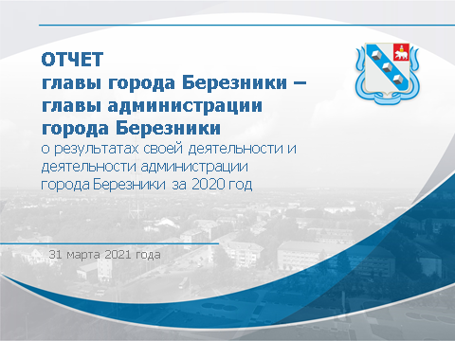
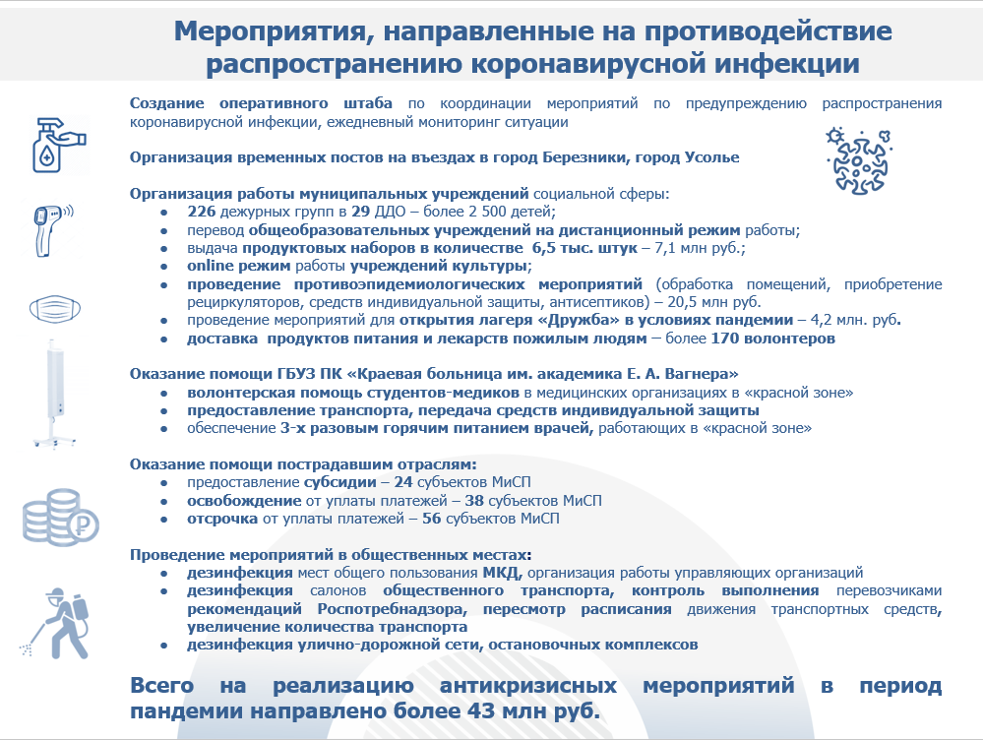

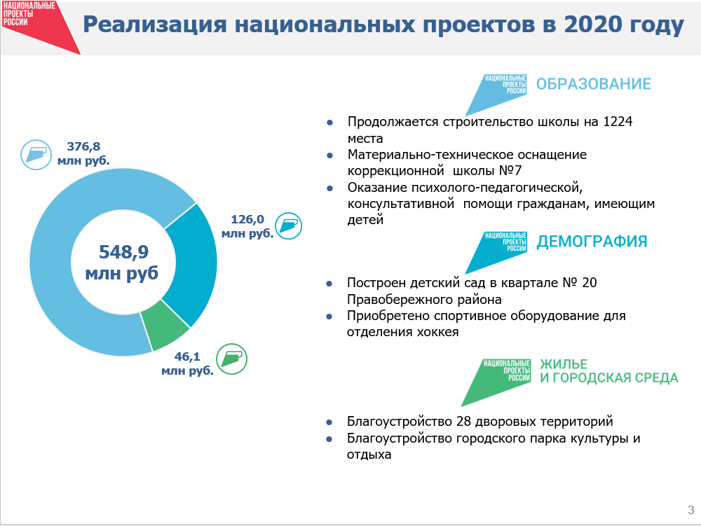

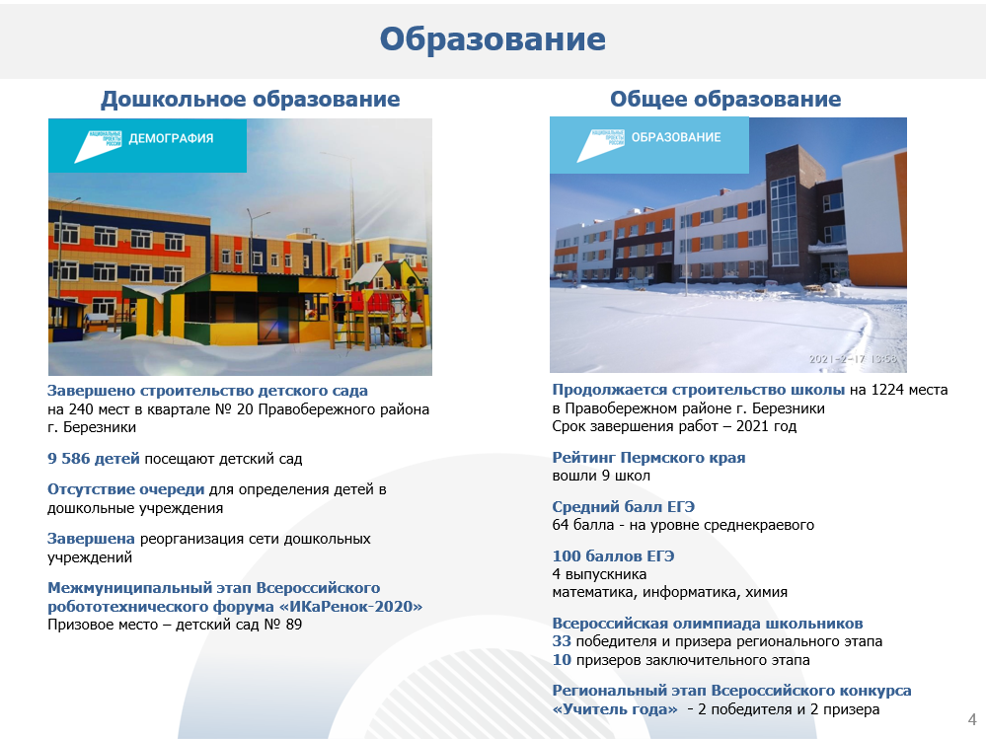

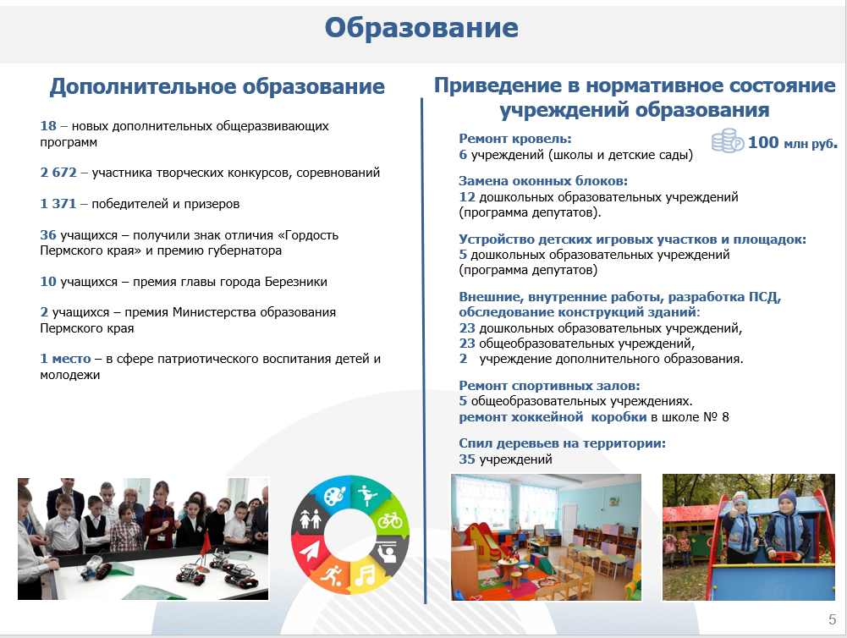

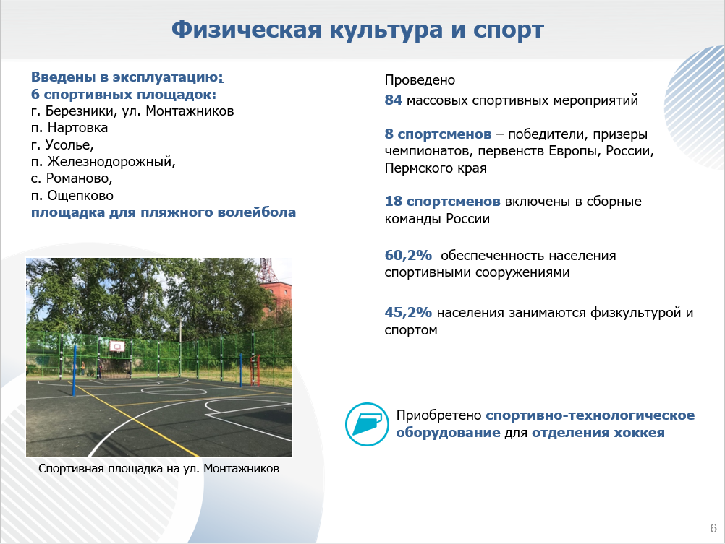

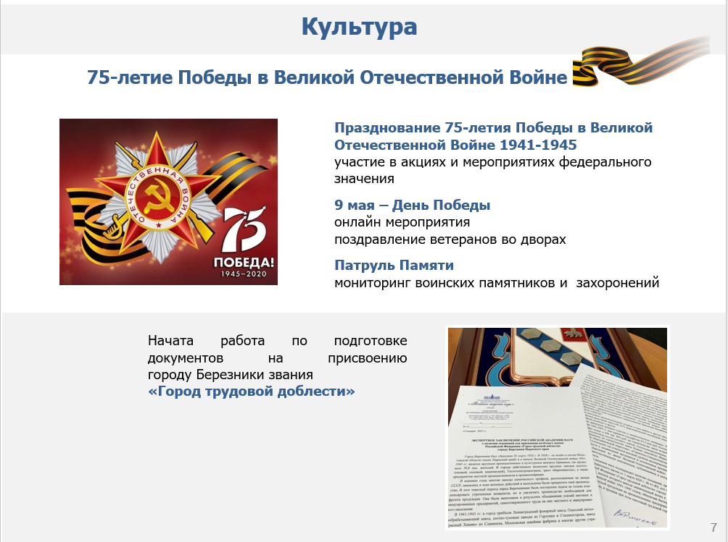

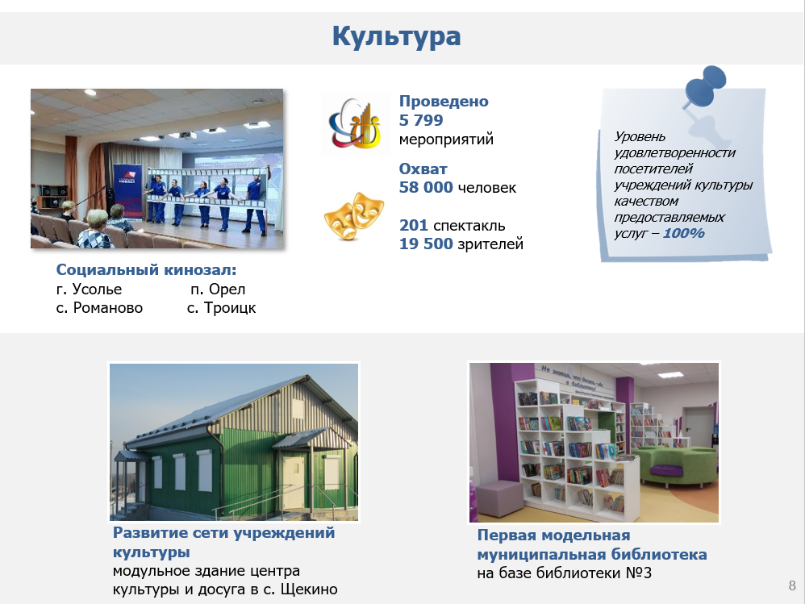

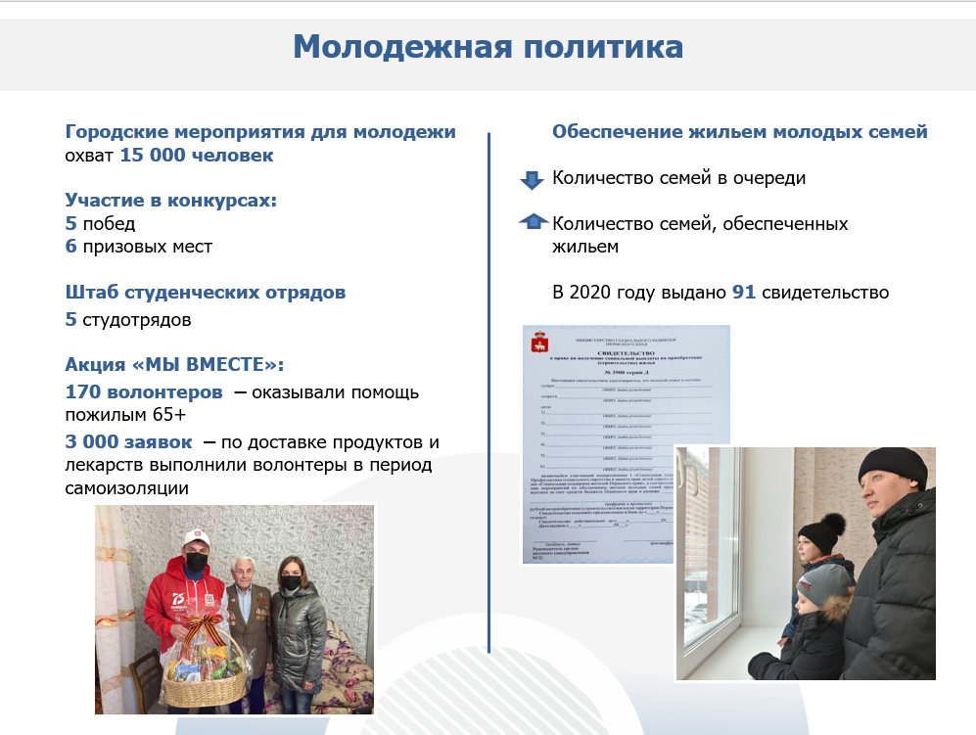

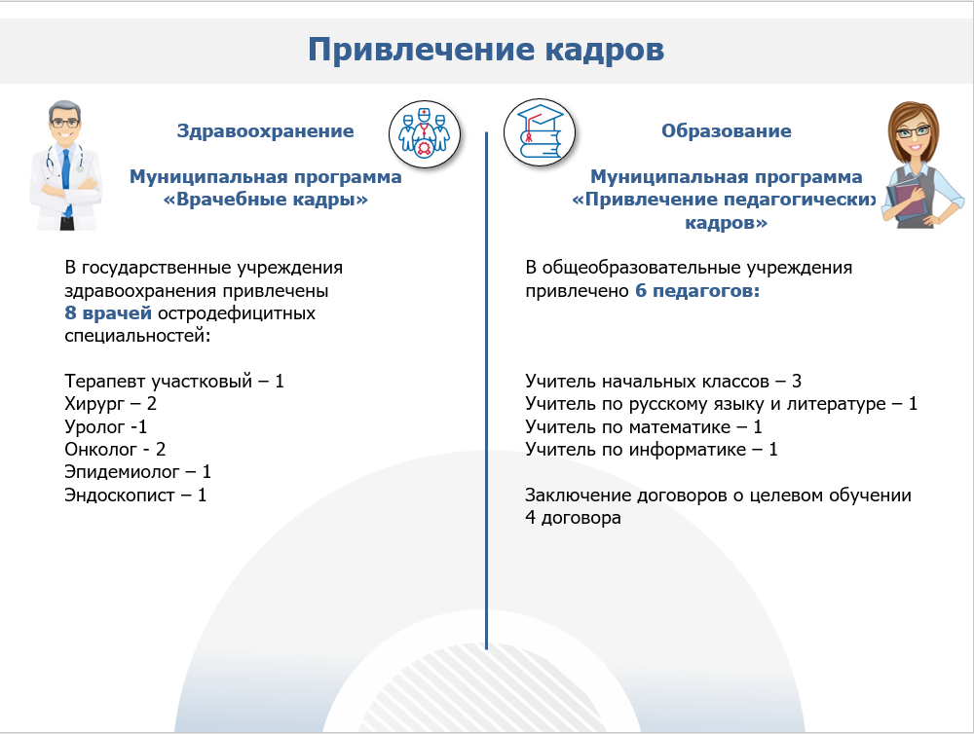

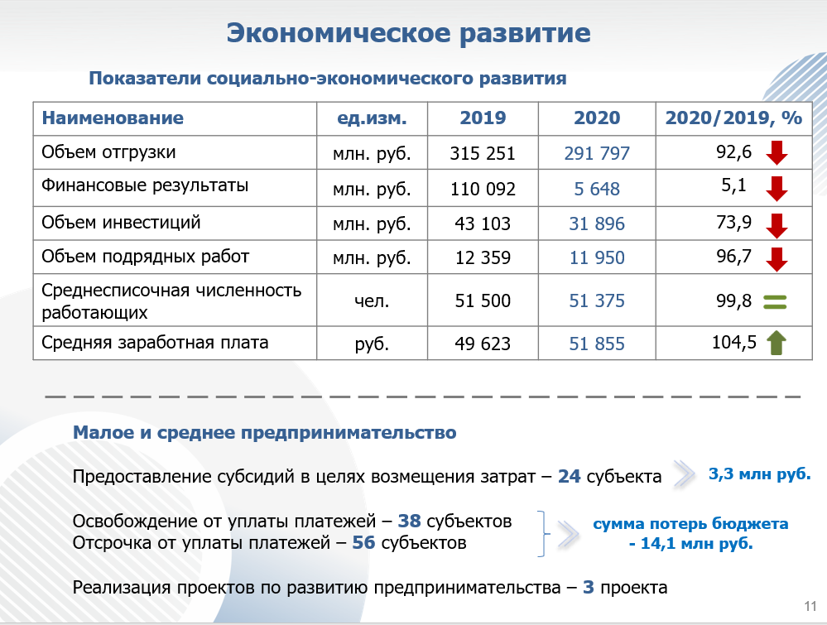

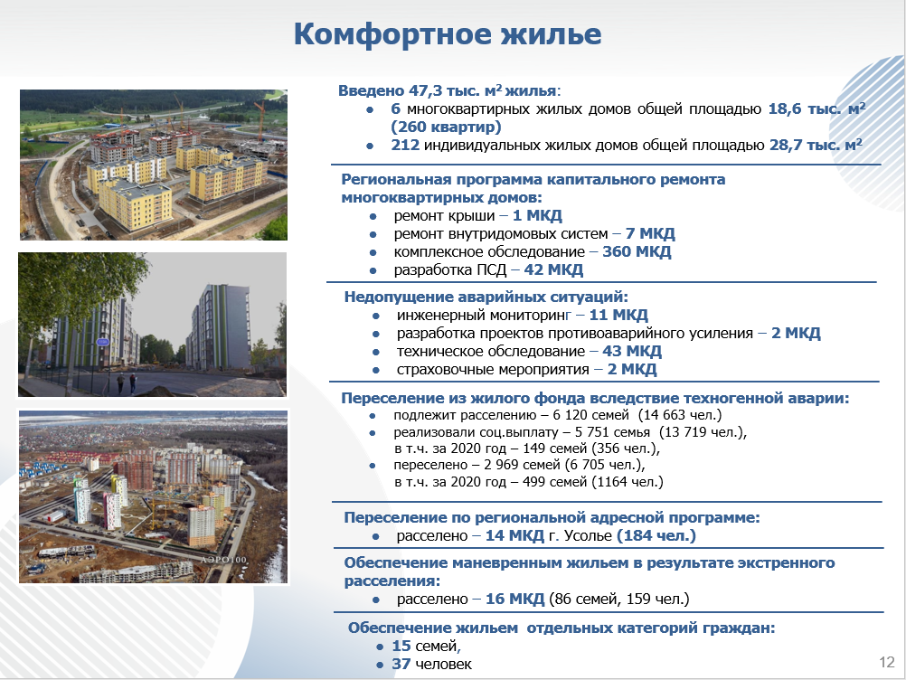

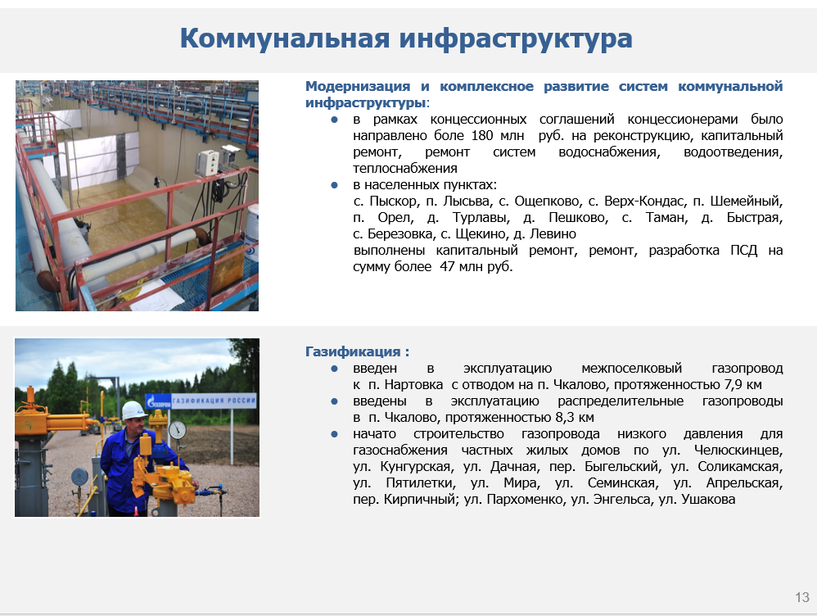

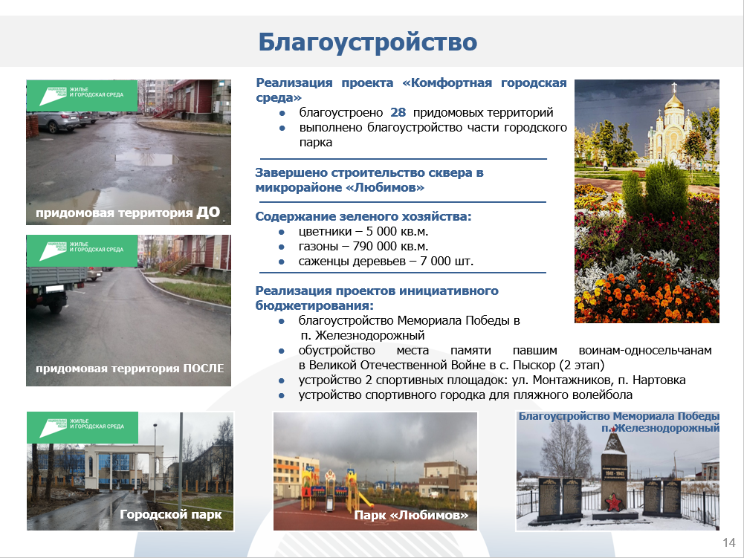

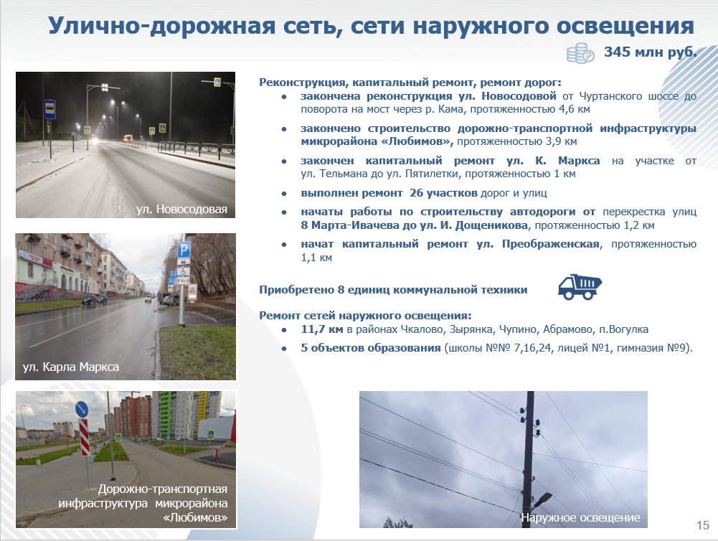

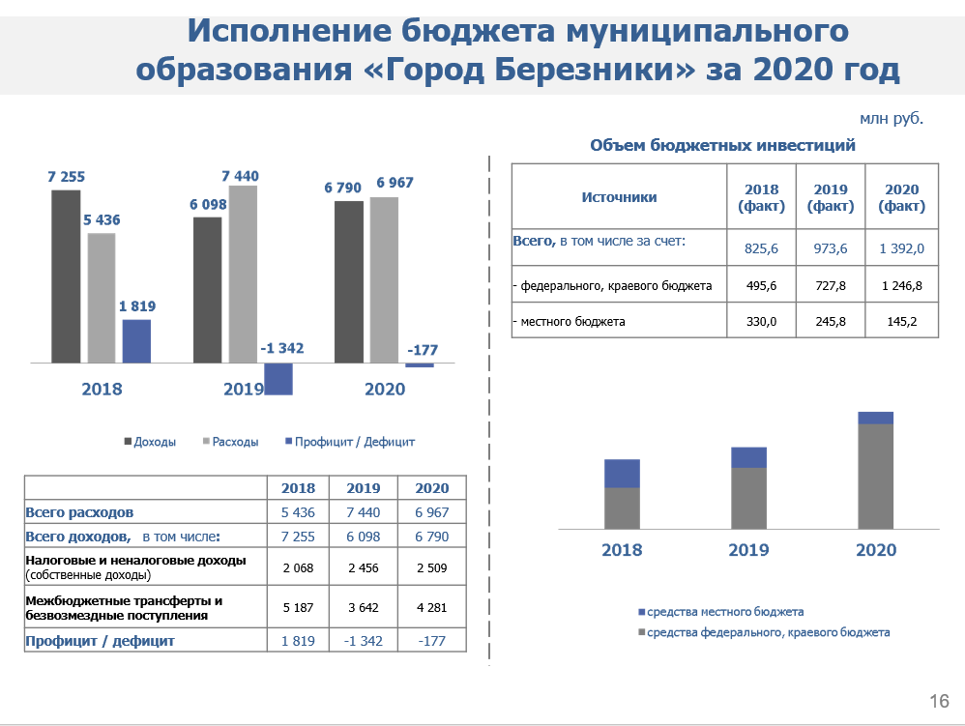

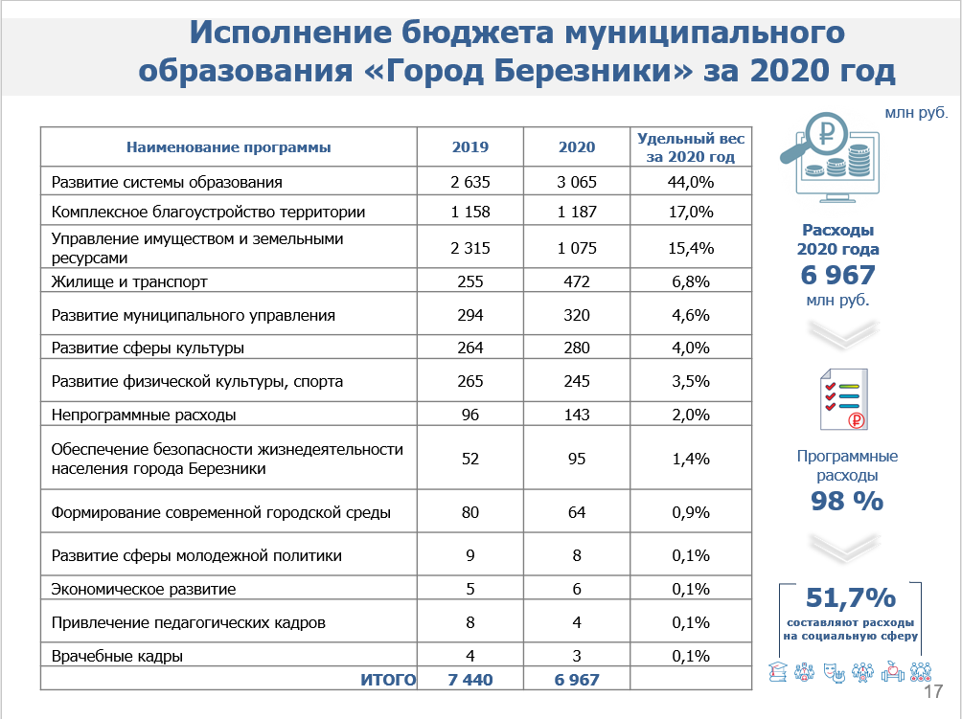

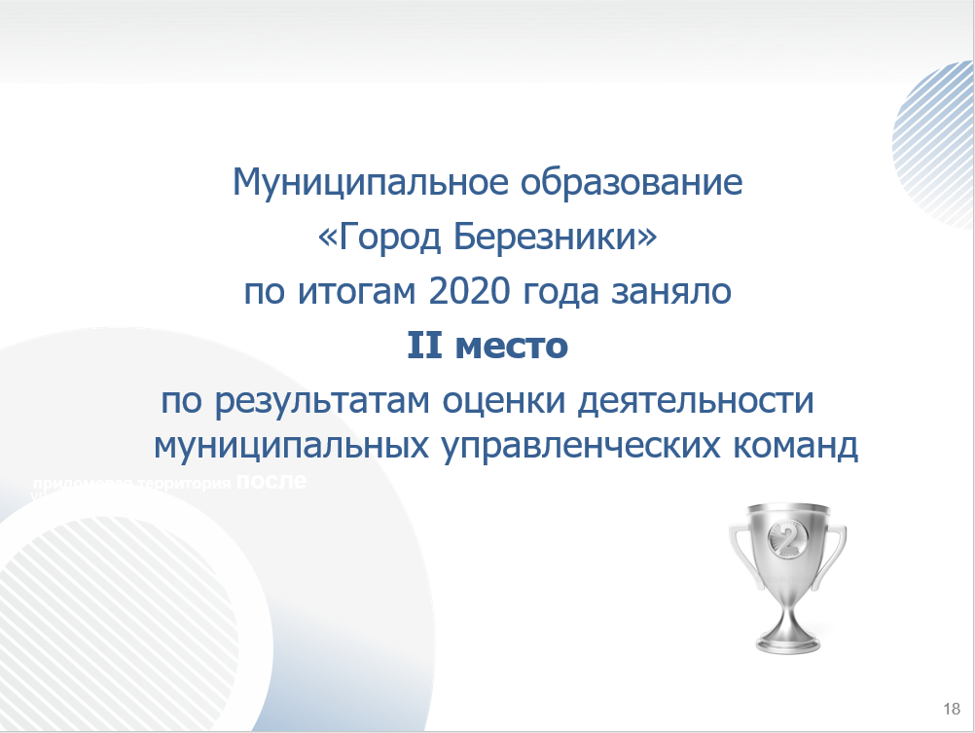

Приложение 2
к отчету главы города Березники – главы администрации города Березники

Целевые показатели муниципальных программ
№ п/п | Наименование показателя | План на  2020 год | Факт за  2020 год
1 | 2 | 3 | 4
Муниципальная программа
«Развитие системы образования»
1 | Доля детей, стоящих в очереди для определения в муниципальные дошкольные образовательные организации, % | 0 | 0
2 | Отношение среднего баллаЕГЭ в 10 % школ с лучшими результатами ЕГЭ к среднему баллу ЕГЭ в 10 % школ с худшими результатами ЕГЭ, % | 1,66 | 1,36
3 | Доля детей, охваченных дополнительными образовательными программами в МОДО Управления образования, в общей численности детей и подростков от 7 до 18 лет, % | 59 | 51,2
4 | Доля обучающихся в МОО (воспитанников (МДОО, МОДО), охваченных оздоровлением, отдыхом и занятостью во внеурочное время, % | 80 | 94,6
5 | Удельный вес численности обучающихся (воспитанников), ставших победителями и призерами краевых, всероссийских и международных мероприятий (от общего количества участников), % | 36,5 | 37,9
6 | Доля педагогических работников МОО, своевременно повысивших уровень своей квалификации в разных формах, % | 32 | 70,6
Муниципальная программа
«Привлечение педагогических кадров»
7 | Количество привлечённых педагогических работников наиболее востребованных специальностей, трудоустроенных в муниципальные общеобразовательные организации, чел. | 15 | 6
8 | Количество обеспеченных служебным жильем участников Программы, чел. | 5 | 2
9 | Количество студентов, обучающихся по целевому набору, чел. | 5 | 4
Муниципальная программа
«Развитие физической культуры, спорта»
10 | Доля населения, систематически занимающегося физической культурой и спортом, в общей численности населения в возрасте 3-79 лет, % | 44,9 | 45,2
11 | Доля детей и молодежи в возрасте 3-29 лет, систематически занимающихся физической культурой и спортом, в общей численности детей и молодежи, % | 68,6 | 68,6
12 | Доля граждан среднего возраста (женщины в возрасте 30-54 лет; мужчины в возрасте 30-59 лет), систематически занимающихся физической культурой и спортом, в общей численности граждан среднего возраста, % | 46,8 | 46,8
13 | Доля граждан среднего возраста (женщины в возрасте 55-79 лет; мужчины в возрасте 60-79 лет), систематически занимающихся физической культурой и спортом, в общей численности граждан старшего возраста,% | 15,9 | 14,5
14 | Уровень обеспеченности населения спортивными сооружениями исходя из единовременной пропускной способности объектов спорта, % | 57,8 | 60,2
15 | Численность спортсменов муниципального образования «Город Березники», включенных в составы спортивных сборных команд Российской Федерации, чел. | 24 | 18
16 | Эффективность использования существующих объектов спортивной инфраструктуры, % | 80 | 53,2
Муниципальная программа
«Развитие сферы культуры»
17 | Степень удовлетворенности посетителей учреждений культуры качеством предоставляемых услуг, % | 95 | 100
18 | Средний балл по результатам итоговой аттестации обучающихся (выпускников) детских школ искусств, балл | 4,5 | 4,64
19 | Удельный вес численности обучающихся (воспитанников) ДШИ, ставших победителями (лауреатами, призерами) международных, российских и краевых фестивалей, конкурсов, % | 14 | 22,18
20 | Доля посетителей международных, российских, краевых, муниципальных мероприятий и проектов, проводимых на территории муниципального образования, от общего количества населения муниципального образования, % | 376 | 311
21 | Обеспечение реализации мероприятий муниципальной программы, % | 80 | 112,37
Муниципальная программа
«Развитие сферы молодежной политики»
22 | Количество молодежи в возрасте от 14 до 24 лет (обучающиеся общеобразовательных школ, студенты ПО, ВУЗов), обеспеченные временной трудовой занятостью, чел. | 640 | 640
23 | Количество побед молодых людей в соревнованиях, конкурсах на краевом и федеральном уровнях, ед. | 19 | 17
24 | Доля молодежи (от общего количества), вовлеченной в деятельность общественных объединений муниципального образования «Город Березники», % | 9 | 9
25 | Доля молодых людей (от общей численности молодежи муниципального образования «Город Березники»), вовлеченных в молодежные мероприятия, программы, проекты, % | 35 | 35
Муниципальная программа
«Врачебные кадры»
26 | Количество привлеченных врачей остродефицитных специальностей, чел. | 10 | 8
27 | Количество привлеченных выпускников образовательных организаций высшего образования, обучающихся за рамками целевого обучения, чел. | 2 | 0
28 | Количество привлеченных фельдшеров ФАП | 1 | 0
Муниципальная программа
«Экономическое развитие»
29 | Индекс производства продукции сельского хозяйства, % | 85,1 | 86,3
30 | Количество зарегистрированных субъектов малого и среднего предпринимательства, ед. | 5 050 | 4 675
31 | Объем туристического потока, чел. | 35 000 | 37 285
32 | Объем розничной торговли, млн. руб. | 25 726 | 28 464
33 | Оборот общественного питания, млн. руб. | 1 701 | 1 173
Муниципальная программа
«Жилище и транспорт»
34 | Доля многоквартирных домов, в которых собственники помещений приняли участие в софинансировании мероприятий по приведению в нормативное состояние общего имущества многоквартирных домов, % | 1,6 | 1,2
35 | Обеспеченность транспортом перевозок пассажиров по субсидируемым маршрутам города, % | 95,0 | 98,0
36 | Доля населения города Березники, использующего газ в бытовых целях, % | 86,3 | 86,3
37 | Доля населения муниципального образования, проживающего в МКД, обеспеченных и имеющих возможность обеспечения централизованным водоотведением, % | 98 | 98
38 | Доля модернизированных объектов теплоснабжения, % | 30 | 30
Муниципальная программа
«Комплексное благоустройство территории»
39 | Доля благоустроенных парков и скверов по отношению к общей территории парков и скверов, % | 54,5 | 57,6
40 | Доля автомобильных дорог местного значения, соответствующих нормативным и допустимым требованиям к транспортно-эксплуатационным показателям сети автомобильных дорог общего пользования местного значения, % | 58,4 | 58,4
41 | Площадь городских территорий, освобождаемых от несанкционированных свалок, м² | 760 | 10 741
42 | Обеспечение реализации мероприятий муниципальной программы, % | 90 | 82
Муниципальная программа
«Формирование современной городской среды на территории муниципального образования «Город Березники» на 2018-2022 годы»
43 | Дворовые территории, приведенные в нормативное состояние, ед. | 28 | 28
44 | Площадь благоустроенных общественных территорий, га | 0,6 | 0,6
Муниципальная программа
«Управление имуществом и земельными ресурсами»
45 | Исполнение плановых показателей поступлений доходов в бюджет муниципального образования от использования и реализации муниципального имущества, % | 100 | 95
46 | Исполнение плановых показателей поступлений доходов в консолидированный бюджет муниципального образования от использования и распоряжения земельными ресурсами, % | 100 | 100
47 | Исполнение плановых показателей поступлений доходов в бюджет муниципального образования от использования муниципального жилищного фонда, % | 100 | 103
48 | Исполнение плановых показателей по расходам на обеспечение жильем отдельных категорий граждан, % | 100 | 85
49 | Исполнение плановых показателей по расходам на обеспечение жильем молодых семей в муниципальном образовании в размере 10 процентов расчетной (средней) стоимости жилья, % | 100 | 93
50 | Исполнение плановых показателей по расходам на обеспечение жильем молодых семей в муниципальном образовании в размере 35 процентов расчетной (средней) стоимости жилья, % | 100 | 100
51 | Исполнение плановых показателей по расходам на переселение граждан из аварийного (непригодного для проживания) жилищного фонда муниципального образования, % | 100 | 79
52 | Своевременное устранение аварийных ситуаций, % | 90 | 100
53 | Доля заявителей, удовлетворенных качеством предоставления муниципальных услуг, от общего числа заявителей, обратившихся за получением муниципальных услуг, % | 100 | 100
Муниципальная программа
«Развитие муниципального управления»
54 | Доля граждан, позитивно оценивающих деятельность Администрации города Березники, % | 47 | 36,8
55 | Доля заявителей, удовлетворённых качеством предоставления муниципальных услуг органами местного самоуправления муниципального образования, от общего числа заявителей, обратившихся за получением муниципальных услуги, % | 90 | 100
56 | Доля проектов муниципальных нормативных правовых актов органов местного самоуправления муниципального образования, прошедших антикоррупционную экспертизу % | 100 | 100
Муниципальная программа
«Обеспечение безопасности жизнедеятельности населения»
57 | Количество погибших при чрезвычайных ситуациях, на пожарах, водных объектах | 18 | 16
58 | Предотвращение (недопущение) на территории муниципального образования экологических ситуаций, угрожающих здоровью и жизни населения, ед. | 0 | 0
59 | Количество благоустроенных пожарных водоемов, ед. | 50 | 0
60 | Количество населенных пунктов с обустроенными минерализованными полосами, ед. | 57 | 20
61 | Количество распространённых памяток, тыс. шт. | 38 | 40
62 | Предотвращение (недопущение) на территории муниципального образования экологических ситуаций угрожающих здоровью и жизни населения, шт. | 0 | 0
63 | Количество зарегистрированных на территории муниципального образования народных дружинников, чел. | Не менее 29 | 65
64 | Количество помещений, приведенных в нормативное состояние, ед. | 7 | 5

Приложение 3
к отчету главы города Березники – главы администрации города Березники

Показатели Указа Президента Российской Федерации от 28.04.2008 № 607
«Об оценке эффективности деятельности органов местного самоуправления городских округов и муниципальных районов»,
и постановления Правительства Российской Федерации от 17.12.2012 № 1317 «О мерах по реализации Указа Президента Российской Федерации от 28.04.2008 № 607 «Об оценке эффективности деятельности органов местного самоуправления городских округов и муниципальных районов»

№ п/п | Наименование показателя | Факт за 2019 год | План на 2020 год | Факт за 2020 год
1 | 2 | 3 | 4 | 5
Образование
1 | Доля детей в возрасте 1 – 6 лет, состоящих на учете для определения в муниципальные дошкольные образовательные учреждения, в общей численности детей в возрасте от одного года до шести лет, % | 5,3 | 5 | 3,9
2 | Доля детей в возрасте 1 – 6 лет, получающих дошкольную образовательную услугу и (или) услугу по их содержанию в муниципальных образовательных учреждениях, в общей численности детей в возрасте 1 – 6 лет, % | 89,9 | 89 | 87
3 | Доля муниципальных дошкольных образовательных учреждений, здания которых находятся в аварийном состоянии или требуют капитального ремонта, в общем числе муниципальных дошкольных образовательных учреждений, % | 2,7 | 2,6 | 1,4
4 | Доля выпускников муниципальных общеобразовательных учреждений, не получивших аттестат о среднем (полном) образовании, в общей численности выпускников муниципальных общеобразовательных учреждений, % | 0,2 | 0,2 | 0,9
5 | Доля муниципальных общеобразовательных учреждений, здания которых находятся в аварийном состоянии или требуют капитального ремонта, в общем количестве муниципальных общеобразовательных учреждений, % | 0 | 0 | 0
6 | Доля муниципальных общеобразовательных учреждений, соответствующих современным требованиям обучения, в общем количестве муниципальных общеобразовательных учреждений, % | 100 | 100 | 100
7 | Доля детей первой и второй групп здоровья в общей численности обучающихся в муниципальных общеобразовательных учреждениях, % | 72,8 | 72,8 | 73
8 | Доля обучающихся в муниципальных общеобразовательных учреждениях, занимающихся во вторую (третью) смену, в общей численности обучающихся в муниципальных общеобразовательных учреждениях, % | 18,5 | 18,5 | 28,2
9 | Расходы бюджета муниципального образования на общее образование в расчете на 1 обучающегося в муниципальных общеобразовательных учреждениях, тыс. руб. | 51,05 | 51,04 | 56,49
10 | Доля детей в возрасте 5 – 18 лет, получающих услуги по дополнительному образованию в организациях различной организационно-правовой формы и формы собственности от общей численности детей в возрасте 5 – 18 лет, % | 91 | 91 | 91
11 | Среднемесячная номинальная начисленная заработная плата работников, руб.
11.1 | муниципальных дошкольных образовательных учреждений | 21 887,9 | 22 648,0 | 23 165,6
11.2 | муниципальных общеобразовательных учреждений | 29 494,0 | 31 001,0 | 31 910,5
11.3 | учителей муниципальных общеобразовательных учреждений | 32 932,2 | 34 488,0 | 36 029,0
Физическая культура и спорт
12 | Доля населения, систематически занимающегося физической культурой и спортом, % | 41,9 | 44,9 | 45,2
13 | Доля обучающихся, систематически занимающихся физической культурой и спортом, в общей численности обучающихся, % | 73,7 | 74,0 | 60,7
14 | Среднемесячная номинальная начисленная заработная плата работников муниципальных учреждений физической культуры и спорта, руб. | 24 038 | 25 490 | 25 040
Культура
15 | Доля муниципальных учреждений культуры, здания которых находятся в аварийном состоянии или требуют капитального ремонта, в общем количестве муниципальных учреждений культуры, % | 27,9 | 25,0 | 45,0
16 | Доля объектов культурного наследия, находящихся в муниципальной собственности и требующих консервации или реставрации, в общем количестве объектов культурного наследия, находящихся в муниципальной собственности, % | 25,0 | 38,0 | 25
17 | Уровень фактической обеспеченности учреждениями культуры от нормативной потребности, %
17.1 | клубами и учреждениями клубного типа | 150 | 301 | 467
17.2 | библиотеками | 122 | 104 | 144
17.3 | парками культуры и отдыха | 83,3 | 77,0 | 78,0
18 | Среднемесячная номинальная начисленная заработная плата работников муниципальных учреждений культуры и искусства, руб. | 32 631,38 | 32 626,00 | 33 908,7
Экономическое развитие
19 | Число субъектов малого и среднего предпринимательства в расчете на 10 тыс. человек населения, единиц | 339,7 | 281,7 | 324,3
20 | Доля среднесписочной численности работников (без внешних совместителей) малых и средних предприятий в среднесписочной численности работников (без внешних совместителей) всех предприятий и организаций, % | 25,0 | 15,2 | 24,0
21 | Среднемесячная номинальная начисленная заработная плата работников крупных и средних предприятий и некоммерческих организаций, руб. | 49 623 | 49 798 | 51 855
22 | Объем инвестиций в основной капитал (за исключением бюджетных средств) в расчете на 1 жителя, руб. | 288 531 | 285 665 | 209 517
23 | Среднегодовая численность постоянного населения, человек | 154 881 | 153 122 | 152 236
Жилищно-коммунальное хозяйство
24 | Доля населения, проживающего в населенных пунктах, не имеющих регулярного автобусного и (или) железнодорожного сообщения с административным центром городского округа, в общей численности населения городского округа, % | 0,83 | 0,83 | 0,83
25 | Доля многоквартирных домов, в которых собственники помещений выбрали и реализуют один из способов управления многоквартирными домами, в общем числе многоквартирных домов, в которых собственники помещений должны выбрать способ управления данными домами, % | 98 | 98 | 98
26 | Доля организаций коммунального комплекса, осуществляющих производство товаров, оказание услуг по водо-, тепло-, газо-, электроснабжению, водоотведению, очистке сточных вод, утилизации (захоронению) твердых бытовых отходов и использующих объекты коммунальной инфраструктуры на праве частной собственности, по договору аренды или концессии, участие субъекта Российской Федерации и (или) городского округа (муниципального района) в уставном капитале которых составляет не более 25 процентов, в общем числе организаций коммунального комплекса, осуществляющих свою деятельность на территории городского округа | 88,88 | 88,88 | 88,88
27 | Удельная величина потребления энергетических ресурсов в МКД:
27.1 | Эл. энергия (кВт/чел.) | 730,6 | 710 | 632,3
27.2 | Тепловая энергия (Гкал/кв.м.) | 0,38 | 0,3 | 0,18
27.3 | Горячая вода (м3/чел.) | 5,43 | 5,2 | 2,6
27.4 | Холодная вода (м3/чел.) | 48,87 | 48,5 | 48,68
27.5 | Природный газ (м3/чел.) | 114,1 | 110 | 72,66
28 | Удельная величина потребления энергетических ресурсов МБУ:
28.1 | Эл. энергия (кВт/чел.) | 68,28 | 60,0 | 62,94
28.2 | Тепловая энергия (Гкал/кв.м.) | 0,22 | 0,22 | 0,17
28.3 | Горячая вода (м3/чел.) | 0,73 | 0,7 | 0,14
28.4 | Холодная вода (м3/чел.) | 1,45 | 1,4 | 1,48
28.5 | Природный газ (м3/чел.) | 1,27 | 1,27 | 3,18
29 | Доля протяженности автомобильных дорог общего пользования местного значения, не отвечающих нормативным требованиям, в общей протяженности автомобильных дорог общего пользования местного значения, % | 43,3 | 36,16 | 41,6
Муниципальное управление, финансы
30 | Удовлетворенность населения деятельностью органов местного самоуправления городского округа, % | 45,5 | 47 | 36,8
31 | Доля просроченной кредиторской задолженности по оплате труда (включая начисления на оплату труда) муниципальных учреждений в общем объеме расходов муниципального образования на оплату труда (включая начисления на оплату труда), % | 0 | 0 | 0
32 | Доля налоговых и неналоговых доходов местного бюджета (за исключением поступлений налоговых доходов по дополнительным нормативам отчислений) в общем объеме собственных доходов бюджета муниципального образования (без учета субвенций), % | 56,3 | 42,3 | 52,2
33 | Расходы бюджета города на содержание работников органов местного самоуправления в расчете на одного жителя муниципального образования (рублей) | 1 645,8 | 1 769,0 | 1 769,0
34 | Наличие в городском округе утвержденного генерального плана городского округа, да/нет | Да | Да | Да
35 | Доля площади земельных участков, являющихся объектами налогообложения земельным налогом в общей площади территории городского округа, % | 53,59 | 54,58 | 72,76
Имущественно-земельные отношения
36 | Доля многоквартирных домов, расположенных на земельных участках, в отношении которых осуществлен государственный кадастровый учет, % | 98 | 98 | 99
37 | Доля основных фондов организаций муниципальной формы собственности, находящихся в стадии банкротства, в основных фондах организаций муниципальной формы собственности (на конец года по полной учетной стоимости), % | 0 | 0 | 0
38 | Площадь земельных участков,  предоставленных для строительства в расчете на 10 тыс. человек населения, гектаров – всего | 6,28 | 5,00 | 5,64
38.1 | в том числе: земельных участков, предоставленных для жилищного строительства, индивидуального  строительства и комплексного освоения в целях жилищного строительства | 0,38 | 1,7 | 0,12
39 | Площадь земельных участков, предоставленных для строительства, в отношении которых с даты принятия решения о предоставлении земельного участка или подписания протокола о результатах торгов (конкурсов, аукционов) не было получено разрешение на ввод в эксплуатацию, кв.м.
39.1 | объектов жилищного строительства – в течение 3 лет | 0 | 0 | 22 004
39.2 | иных объектов капитального строительства – в течение 5 лет | 8 281 | 8 281 | 17 381
40 | Общая площадь жилых помещений, приходящаяся в среднем на одного жителя, кв.м. – всего | 25,00 | 25,50 | 25,50
40.1 | в том числе введенная в действие за один год | 0,50 | 0,50 | 0,31
41 | Доля населения, получившего жилые помещения и улучшившего жилищные условия в отчетном году, в общей численности населения, состоящего на учете в качестве нуждающегося в жилых помещениях, % | 1,10 | 0,50 | 0,76

